Министерство образования и науки Российской Федерации
Сибирский федеральный университет

ИНОСТРАННЫЙ ЯЗЫК.
АНГЛИЙСКИЙ ЯЗЫК
Часть 1

Учебно-методическое пособие

Красноярск
СФУ
2014
УДК 811.111 (07)
ББК 81.432.1 я73

Составители: Грищенко Н.А., Ершова Е.О., Каширина В.М., Корниенко В.В.

Иностранный язык. Английский. Часть 1.: учебно-методическое пособие [Текст] / сост. Грищенко Н.А., Ершова Е.О., Каширина В.М., Корниенко В.В. – Красноярск: Сиб. федер. ун-т, 2014. – 79 с.

Предлагаемые учебно-методические указания к практическим занятиям являются одной из частей учебно-методического комплекса, разработанного для студентов 1-го, 2-го курсов, состоящего из пяти частей (учебно-методические указания 1 семестр; 2 семестр; 3 семестр; учебно-методические указания для самостоятельной работы студентов; книга для учителя). Данные учебно-методические указания предназначены для студентов 1-го курса (1 семестр) экономического факультета, продолжающих изучать английский язык после школы, и разработаны в соответствии с типовой программой по иностранным языкам для экономических специальностей. «Специальности экономики и управления»: «Экономика и управление в машиностроении» (080502.65.01), «Экономика и управление в энергетике» (080502.65.04), «Экономика и управление на предприятии автомобильного транспорта» (080501.65.13), «Экономика и управление на предприятии воздушного транспорта» (080502.65.23), «Менеджмент организации» (080500.65.01), «Маркетинг» (080111.65), «Прикладная информатика в экономике» (080801.65.01), «Прикладная информатика в управлении» (080801.65.02), «Прикладная информатика в рекламе» (080801.65.29), «Прикладная информатика в международном бизнесе» (080801.65.28), «Экономика и управление в нефтегазовой промышленности» (080502.65.09).

УДК 811.111 (07)
ББК 81.432.1 я73

© Сибирский
федеральный
университет, 2014
ПРЕДИСЛОВИЕ

Учебно-методические указания включает темы общего характера:
- Семья;
- Друзья;
- Студенческая жизнь в России;
- Студенческая жизнь в Англии;
- Путешествие;
- Виды транспорта;
- Заказ гостиницы.
В основе издания лежит идея взаимосвязанного изучения лексики и одновременного развития всех коммуникативных навыков: чтения, говорения, аудирования и письма. Это определило структуру и содержание методических указаний.
Разделы методических указаний построены по единой схеме. Вначале каждой темы идут предтекстовые задания, далее следует текст для изучающего чтения и перевода, завершают тему послетекстовые задания. Предтекстовые упражнения направлены на введение новой темы.
Текст определяет тему и содержит лексический и информационный материал, подлежащий активному усвоению и использованию в ситуациях учебно-речевого общения.
Послетекстовые упражнения организованы в две рубрики: упражнения по отработке лексики, и задания по развитию навыков устной речи и письма.
Работа с лексикой направлена на активизацию и расширение словарного запаса по теме. В каждом разделе имеются упражнения на подстановку, формирование синонимических и антонимических пар, перевод с русского на английский язык.
Задания на развитие навыков устной речи, аудирования и письма включают упражнения на контроль понимания текста, учебно-речевые ситуации, диалоги, упражнения, нацеленные на передачу содержания текста на английском языке.
Для создания прочной лексической базы и развития коммуникативных навыков рекомендуется выполнять все упражнения в той последовательности, в которой они представлены в издании.
СОДЕРЖАНИЕ

Module 1 ………………………………………………………………...  Part 1 About myself ……………………………………………………..  Part 2 My family and my relatives ………………………………………  Part 3 Family life ………………………………………………………..  Part 4 Daily routine: time ………………………………………………..  Part 5 Friends: describing appearance and character ……………………  Module 2 ………………………………………………………………..  Part 1 Student's life ……………………………………………………...  Part 2 University ………………………………………………………...  Part 3 Studying abroad …………………………………………………..  Module 3 ………………………………………………………………..  Part 1 Travelling ………………………………………………………...  Part 2 Kinds of holidays …………………………………………………  Part 3 Means of travelling ……………………………………………….  Part 4 Buying a ticket ……………………………………………………  Part 5 Staying at a hotel …………………………………………………  Part 6 Holiday accommodation ………………………………………….  Texts for additional reading …………………………………………...  Linking words …………………………………………………………. | 5  5  6  13  20  24  31  31  36  41  44  44  48  51  58  63  65  67  74

MODULE 1
ABOUT MYSELF, MY FAMILY, MY RELATIVES AND MY FRIENDS

Part 1 «ABOUT MYSELF»

1. Complete a mind map about yourself using the given words. Give as much information as you can but don’t be detailed about your family.

I am …

I have …

- Let me introduce myself.  - to be from  - to be a student of  - to be a first-year student  - to study at the University  - to study smth.  - to speak English  - a hard work  - to be going to do smth.  - to be busy  - to have much to do  - to be married  - to be single  - to keep fit  - to do sport | - I was born on May 5, 1982 (2003)  - to be easy to deal with  - to learn with great interest  - to take an active part in social life  - creative  - responsible  - reliable  - energetic  - sociable  - calm  - friendly  - to be fond of  - to be interested in  - to be good at  - to prefer

2. Use information from your mind map and words from vocabulary to introduce yourself according to the plan:

1name/surname  2 age  3 nationality  4 single/married | 5 place of living  6 job  7 character  8 hobby/interests

3. a) Write questions to the points in Ex.2. (e.g. What’s your name?)
b) Work in pairs and ask your partner about him/her. Make notes.
c) Use the notes you’ve done about your partner and introduce him/her.

4. Ask your group-mates about their traits of character and hobbies. Find out how much do you have in common. Who could be a friend of yours?
To prove your ideas use the following phrases:

- both of us;
- both X and me;
- like Y, I …

Part 2 «MY FAMILY AND MY RELATIVES»

1. Give your associations to the word «Family»:

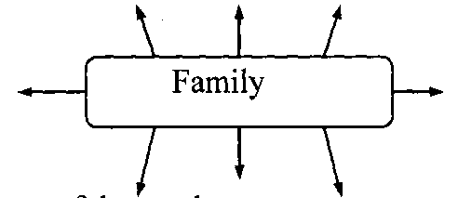

VOCABULARY
family  relatives  close/distant relatives  wife  husband  daughter  granddaughter  son  grandson  grandparents  great-grandfather/mother  great-grandchild  uncle  aunt  cousin  niece  nephew  child (children)  kid  baby  adult  a younger sister  an elder brother  twins  half-brother/sister  father-in-law  mother-in-law  son-in-law  daughter-in-law  brother-in-law  sister-in-law  pet  What are you? | семья  родственники  близкие/дальние родственники  жена  муж  дочь  внучка  сын  внук  бабушка и дедушка  прадедушка/прабабушка  правнуки  дядя  тетя  двоюродный брат/сестра  племянница  племянник  ребенок (дети)  ребенок, дитя  младенец  взрослый  младшая сестра  старший брат  близнецы  брат/сестра по одному родителю  свекр/ тесть  свекровь/теща  зять  невестка/сноха  деверь (брат мужа)/ шурин (брат жены)  сестра мужа/жены  домашнее животное, питомец  Кто вы (по профессии)? Чем вы занимаетесь?

2. Answer the questions:

1. Is your family large or small?
2. Do you have grandparents?
3. Do you have a sister or a brother? Is he/she older or younger than you?
4. What relatives do you have? Do they live far from you?
5. Do you have a pet?

3. a) What relatives do you have? Divide them into 2 groups:

men | women

b) Now fill these categories:

parents:  - ______________ ( )  - ______________ ( ) | children:

grandparents: | grandchildren:

4. Match the words and their definitions:

aunt  uncle  parent  cousin  single  husband  niece  grandparents | - not married  - a daughter of your brother or sister  - a sister of the father  - mother’s or father’s parents  - the child of an aunt  - the man that a woman is married to  - a brother of the mother  - a mother or father

5. Find the words connected with family members:

A | С | О | U | S | I | N | I
F | I | H | В | I | Z | N | С
A | U | N | T | S | V | I | О
U | I | F | A | T | H | E | R
N | E | E | A | E | H | С | R
С | R | G | Y | R | 0 | E | I
L | В | R | О | T | H | E | R
E | M | О | T | H | E | R | V

6. Answer the questions:

1. What are you? 2. Where and when were you born? 3. How old are you? 4. Are you Russian? 5. Do you have a large family? 6. How many members are there in your family? 7. What relations do you have in your family (parents, sisters, brothers, grandparents, etc.)? 8. How many children do your parents have? 9. Where do you live? / What’s your permanent address? 10. Are you married or single? 11. Do you work? / What do you do? 12. What is your friend's name?
13. How old is he (she)? 14. What is your friend's hobby? 15. What was your favourite subject? 16. Do you like reading? 17. Who is your favourite writer? 18. What sport do you go in for? 19. What are you going to be?

7. Translate the sentences from Russian into English:

а) 1. Это моя семья. Это мои родители. Моя мама учительница английского в школе, а папа бизнесмен. 2. Это мой старший брат, он студент университета, он очень занят. 3. Их дочери 14 лет. Она увлекается музыкой и танцами. 4. Мой двоюродный брат доктор. Он женат, и у него двое детей. 5. У меня есть три племянника, но нет племянницы. 6. – Как зовут твою двоюродную сестру? – Ее зовут Кейт. 7. Наш дед старый, ему 89 лет. 8. Их сыну 19 лет, он сейчас в армии. 9. – У вас есть хобби? – Да, я люблю вязать. 10. – Сколько лет его бабушке? – Шестьдесят четыре, она на пенсии.
11. – Чем занимается их дочь? – Она секретарь в офисе. 12. – У вас есть родственники в Англии? – Нет. Наши родственники в Америке. 13. – Лена, подойди сюда! Сколько тебе лет? – Пять. – У тебя есть домашнее животное? – Да, у меня есть собака. 14. У него много родственников в Москве? 15. Муж моей сестры – юрист, его хобби – спорт. 16. – Вы любите музыку? – Да, очень. Я люблю петь и танцевать. А вы? – А я люблю спорт. 17. – Она изучает французский? – Нет, она изучает английский. 18. – Чем занимается ваш сын? – Он студент. – Да? Сколько ему лет? – Ему 20. 19. Подружка моего брата внешне очень похожа на свою маму. 20. У нас с сыном много общего. Мы оба любим классическую музыку. 21. – Твой папа любит смотреть телевизор? – Нет, он любит играть в футбол, как все мужчины. 22. Моя дочь сейчас замужем. Они с мужем часто навещают нас. 23. – Ваши дедушка и бабушка живут с вами? – Нет, они живут далеко от нас. 24. – Этот молодой человек очень похож на тебя. – Это мой двоюродный брат. Он живет с нами.
б) У моего брата большая семья. Он живет вместе с тестем и тещей. Кроме того, у него трое детей. Его жена Ирина не работает. Она домохозяйка. Она заботится о детях и о своих родителях. Ее родители пенсионеры. Им обоим по 75 лет. Старший сын брата школьник. Он ученик второго класса. Две младшие дочери близнецы. Им по 5 лет. Они ходят в детский сад. Я люблю проводить время с ними, потому что они очень забавные. Девочки помогают маме по дому. Семья моего брата очень дружная.

8. Read and translate the text:

ABOUT MY FAMILY AND MY FRIEND
Let me introduce myself. My name is Helen. My second name is Ivanovna. And my surname is Krilova. My friends call me by my first name, Helen. I am Russian by nationality. I live in Volgograd, Gagarina Street, 12. It is a beautiful street. I live with my parents in a block of flats on the second floor. Our family is not large. It consists of four members: my father, mother, sister and me.
My father's name is Ivan Andreevich. He is a doctor by profession. I think that he is talented and creative. My father is specialized in psychology. He deals with a lot of people. He says that he likes his work.
My mother's name is Olga. I adore her. My mother and me are good friends. She is a charming woman and a keen housewife. She can do many things. She sews, knits, cooks. Besides she is fond of books and computers. My mother is interested in theatre. She prefers drama.
As for my sister Sveta, she is only a schoolgirl. She is only twelve. She looks like my mother but she takes after my father in character. I think that she is a naughty girl but my parents love her.
We have many relatives. They live far from us. We visit them sometimes. I miss my grandmother and grandfather.
My best friend's name is Masha. She is 17. She is a reliable partner. Masha is fond of music. She sings very well. We like to spend our free time together. Masha and me are classmates. So we have many things in common. We are interested in arts. We both prefer drama. Sometimes we go to the cinema or to the theatre together. We are fond of reading books. Masha prefers to read science fiction. Her favourite writer is Lemm. As for me, I prefer...

VOCABULARY
by first name  by nationality  a block of flats  to consist of  by profession  creative  to be specialized in  to deal with  to adore  to get on well with (people)  housewife  charming  keen  to sew  to knit  to look like smb.  to take after smb. in character  form  naughty  relatives  far from  to miss  to spend free time together  many things in common  both  science fiction  favourite  to visit  classmate  the only child | по имени  по национальности  многоэтажный дом  состоять из  по профессии  творческий  специализироваться в  иметь дело с  обожать  ладить  домохозяйка  очаровательный  умелый  шить  вязать  быть похожим на кого-то  походить на кого-то по характеру  класс (ступень обучения)  непослушный  родственники  далеко от  скучать по  проводить свободное время вместе  много общего  оба, обе  научная фантастика  любимый  посещать  одноклассник (ца)  единственный ребенок

EXERCISES

9. Answer the questions on the text:

What is her name/surname?
What is her nationality?
Where does she live?
Is her family big or small?
How many members does it consist of?
What is her mother's/ father's name?
Does she adore her mother?

10. Agree or disagree with the statements about Helen’s family. Start, using the phrases «it is right/it is wrong»:

- Helen is 17.
- Helen is not Russian.
- Helen lives in a small town.
- Helen's family is big.
- Helen's father is a psychologist.
- Helen's family has their own house.
- Helen and her mother are good friends.
- Helen's mother doesn’t like to do work about the house.
- Helen's mother prefers reading.
- Helen's mother doesn’t work.
- Helen's sister is a student.
- Helen's sister is a charming girl.
- Helen's best friend is Sveta.
- Helen has many things in common with her friend.

11. Work in pairs and make a dialogue:

One of you is Helen, another person is Helen’s new classmate who wants to become her friend and to learn more about her and her family.

12. Put in the right words:

- Let me ... myself.
- My ... is ... .
3) I am Russian … .
- My mother can ... .
- I ... my grandparents.
- My sister looks ... my mother but she ... my father … .
- My friends and I like … together.
- We have many … .
- I … in music.
- Our family … of sports.
- My father is a doctor … .
- As for me, I ... to read.

13. Give the synonyms:

1) I like dancing.
2) Our family has four members.
- On Sundays I go to see my grandparents.
- I love my mother.
- My father works with a lot of people.
- Our relatives don't live with us.
- I like to have a rest with my friends.
- She has the same character as her father.

14. Choose three words from Vocabulary and write definitions for them. Other students should guess the words.

e.g. «a naughty child» – a child who doesn’t follow his/her parents’ advice.

15. Tell us about these persons using the words from the table:

Mary | John | Mr. Smith
15  Russian  schoolgirl  music  knit  Green Street, 25  many friends  to be fond of | 30  English  killer  2 children  flowers  Silver Street, 11  wife  like | 60  American  manager  reliable  no family  5th Avenue  golf  to be interested in

16. Translate the text from Russian into English:

Разрешите мне представиться. Моя фамилия Браун. Я приехал из Англии. По национальности я американец, но живу и работаю в Лондоне. Это красивый город. Я бизнесмен, специализируюсь в маркетинге.
Я женат. Наша семья небольшая. Она состоит из меня, моей жены и сына. По профессии моя жена учитель. Я думаю, она всегда творчески подходит к своему делу. Каждый день она имеет дело со многими людьми. Иногда это трудно, но ей нравится ее работа. Моя жена очаровательная женщина и интересный человек. Она увлекается театром и книгами. Она предпочитает современную литературу. У нас с ней много общего.
Моего сына зовут Ник. Ему 14 лет. Внешне он похож на своего дедушку, а по характеру больше на меня. Ник школьник. Он хороший ученик и учится с большим интересом. Кроме того, он принимает активное участие в общественной жизни школы. Ник занимается спортом и увлекается музыкой. Он предпочитает поп-музыку. Наш сын интересуется также компьютерами. Мы обожаем нашего сына. Мы хорошо ладим с сыном и любим проводить свободное время вместе.

17. Project Work:

a) Make a PowerPoint presentation about you and your family. Give as many details as possible.
b) Draw your family tree and tell about your relatives. Use photos to make your story more interesting.
c) Choose a famous person. Find information about him/her as a person and his/her family. Make a detailed presentation.

Part 3 «FAMILY LIFE»

1. Think about a role that the family plays in your life and complete the sentence:

A family is …

2. What family types can we meet in a modern society? Draw a diagram. What family type do you live in?

3. Read the text and compare how many family types are the same in your diagram and in the text.

PARENTS AND CHILDREN
What is a typical American family? The traditional includes mom, dad, and the kids, but there now are many other combinations of family households. Eight per cent are single-parent families, where one parent lives with the children, while other families may consist of children living with a parent or a stepparent.
In general, the average number of people living together under one roof has got smaller. In 1960, there were 3.3 people in a household; now there are only 2.7. The number of children in a family is also much smaller, and children are usually encouraged to be independent and leave home, when they finish school and start working.
Recently, more children are staying at home with their parents longer, because their salary is not high enough to cover the cost of living away from home. They also prefer the home comforts that their parents can offer.

VOCABULARY
a typical family (traditional)
to include
a single-parent family
stepparent (stepmother/stepfather)
to live under one roof
to be independent (from)
to depend on
to stay at home
salary
enough
to cover the cost of living
to offer comforts
to suggest doing smth.
quarrel
to quarrel
to leave home
mutual understanding
misunderstanding
lack of understanding
relationship

4. Discuss the following questions with a partner:

  - Do you often spend time with your family? Why?
  - What is the best thing about living at home?
  - What don’t you like about living at home?
  - What do you miss when you leave your home?

5. Think about relationships in your family. Do you like living under one roof with your parents or maybe you would prefer to live alone? Write a composition: «There is no place like home».

6. Do you face any problems living with the family? How do you solve them?

7. Read the text and point out the family problems described there:

LOVE, MARRIAGE AND DIVORCE
People usually get married in their twenties or thirties, although some couples decide to live together without getting married. Many men and women stay single, because it is difficult to find a compatible person to date or marry. Some single people look for partners through the personals, ads that appear in newspapers or magazines. More divorced people or single people who have never married choose to live alone.
One out of two American marriages ends in divorce. It is a painful process for all family members, and many couples seek marriage counseling to try to prevent a divorce. Children of divorced families often live with their mothers. When the parents have joint custody of the children, the children often divide their time between each parent.

VOCABULARY
to get married
to marry
a married couple
marriage
marriage of convenience
to stay single
date
to date
to look for a partner
to divorce
to end in divorce
divorced
a painful process
to prevent a divorce
marriage of convenience
to pay alimony
child support payments
life experience
to decide
suitable

8. a) Work in a group. Discuss typical problems that modern families have and complete the table.

family problem | cause | solution

b) Present the results of your group discussion. Give examples from your life.
Use the following phrases:

It leads to …  We face this problem because (of) ….  To solve this problem we should (could) …. | due to  as a result

9. Complete the sentences:

1. People get married because …
2. A lot of marriages end in divorce as …
3. Divorce is a painful process because …
4. Some people don’t like to look for a partner through ads because …
5. A lot of young people don’t prefer to live under one roof with the parents as…
6. Some young people don’t want to live without parents because …
7. Many people don’t want to get married because …
8. Today young people prefer to get married only after they graduate from the University as …
9. Some teenagers start working because …

10. Answer the questions:

1. What are your ideas about marriage?
2. What is the right age to get married?
3. Is it a good idea to advertise for a partner?
4. If parents divorce, is it better for children:
a. to live only with their mother or their father?
b. to live part time with each parent? (explain your answer)
5. Why do many young people prefer to live together without getting married?
6. Is it possible to prevent a divorce?
7. What are your ideas about marriage of convenience?

11. Work in a pair to make a dialogue:

Your friend wants to find a partner. Think about possible ways to do it (at least 3). Discuss advantages and disadvantages of these ways. Choose the most suitable one for your friend.

12. Is it necessary to share responsibilities about the house? Do you share duties in your family?

13. Read and translate the text:

CARING AND SHARING
In many families both the mother and father work. Today women represent more than 50 per cent of the work force. The responsibilities of running a house and raising the children are now more equally shared between men and women than ever before. Fathers have become more involved in raising the children and taking care of their everyday needs, although mothers still spend more time caring for the children and doing the household chores.
When both parents work, they have to make child-care arrangements for their children. Some parents hire babysitters to stay at home with babies and younger children. Others take their children to a day-care centre. School-age children can go to an after-school programme when the regular school day is over. Organizing family life can involve writing schedules to make sure everything gets done.

VOCABULARY
responsibilities
duties
to be responsible for
to run a house
running a house
to raise children
raising children
to bring up children
to share the responsibilities about the house
(un)equal sharing of domestic responsibilities
to involve
to be (become) involved in smth.
to take care of smth.
everyday needs
to hire
babysitter
to take the children to
day-care centre (kindergarten)
to pick up the children from
an after-school programme
schedule
to support
to supply
to earn money
to do work about the house
I would do smth. rather than …

14. Translate the sentences from Russian into English:

1. В нашей семье все вовлечены в ведение хозяйства. Мы делим наши обязанности поровну. 2. Сейчас много семей, где оба родителя работают. Поэтому они вынуждены нанимать няню, чтобы она заботилась о детях. 3. Основная обязанность отца – заработать деньги для обеспечения семьи. 4. У мамы много обязанностей. Она занимается хозяйством, заботиться обо всех членах семьи. 5. Я считаю, что оба родителя должны принимать участие в воспитании детей. 6. После уроков многие школьники остаются в группе продленного дня. 7. Вечером он забирает брата из детского сада. Это его основная обязанность. 8. Воспитание детей и забота о них – трудная задача, поэтому во многих семьях родители составляют распорядок дня.

15. Work in small groups and make a list of typical domestic responsibilities.

16. a) In the list of domestic duties you’ve just made tick your usual ones.
b) Ask your partner if he/she has the same duties.
c) Compare your and your partner’s domestic responsibilities. What are the same and what are different? Use the following words:

the same:  like  both of us  both …. and … | different:  unlike  in contrast to

17. Answer the questions:

1. Should members of a family share their duties about the house?
2. Do you believe that husbands and wives should have different duties about the
house? Are there any duties only for men and only for women?
3. Who must be responsible for brining-up children in a family?
4. How do you share domestic responsibilities in your family?
5. Are there any duties that you don’t like?

18. Find the pairs of synonyms:

single  under one roof  prevent  bring up  share | raise children  take part  consist  duty  offer | typical  divide  not married  together  stop | be involved  traditional  include  responsibility  supply

19. Match the word and the definition:

to share duties  cost of living  understanding  babysitter  to marry  to be independent  to take care  salary  date  divorced | - money that you get for your work  - to become a husband and a wife  - the situation when a person is responsible for his life himself  - the situation when all members of the family are involved in running the house  - a special person whom you hire to take care of your children  - the amount of money you need in order to pay for basic things such as food, clothes and transport  - people who have stopped living together as one family  - a meeting with someone who you are having or starting a romantic relationship with  - an agreement expressed without words  - to do the necessary things for someone who needs help or protection

20. Guess the crossword:

ACROSS:
6. the place where you live
9. the relationship between two people who are husband and wife
10. to stop something from happening
11. a person who doesn't depend on someone or something
12. a meeting with a person who you are starting romantic relationship with

DOWN:
1. a stepfather or a stepmother
2. a legal way of ending a marriage
3. two people who are married
4. typical
5. to have someone or something as a part
7. not married
8. someone who you live with
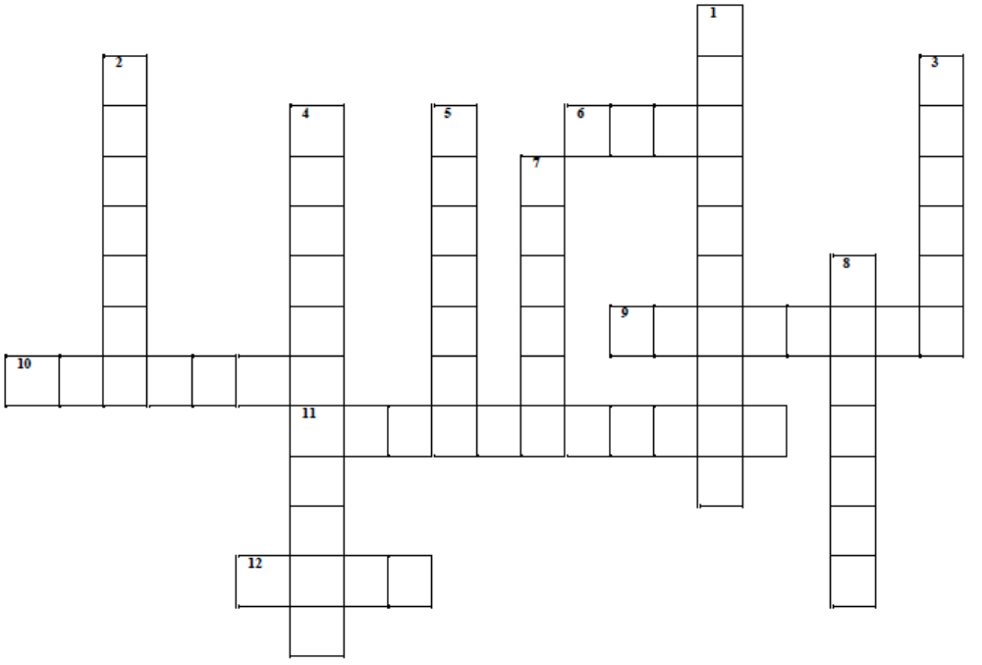

21. Choose one statement you agree and one you disagree with. Explain your choice:

- Lack of understanding between parents and children can bring to negative results.
- Today young people try to stay at home longer than before.
- Most of modern young people prefer to be independent from their parents.
- Nowadays it is difficult to be independent.
- Today many young people prefer living together without getting married.
- All members of a family should share responsibilities equally.
- It is a good idea to hire a babysitter if you have a little child.

Part 4 «DAILY ROUTINE: TIME»

1. Match the times with the clocks and write these times in another way:

1. It's five to three.  2. It's five past three.  3. It's a quarter past six.  4. It's a quarter to five. | 5. It's ten to five.  6. It's five to ten.  7. It's half past six.  8. It's half past seven
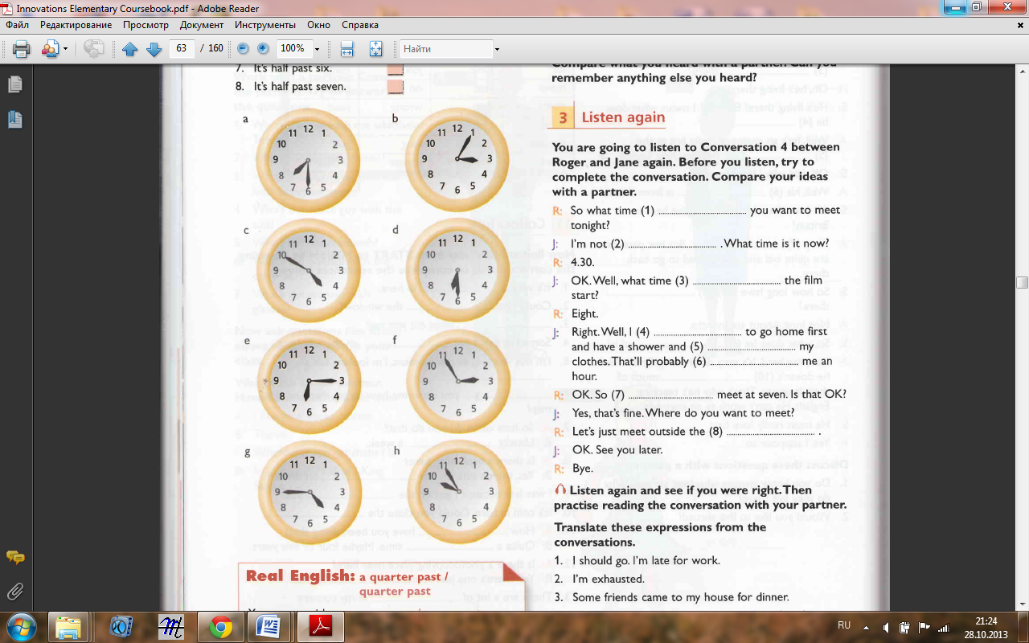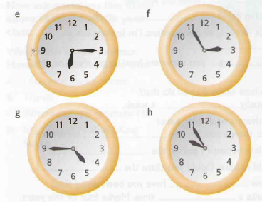

2. Look at the clocks, complete the times:

1. It’s ten ………..  2. It’s ten ………..  3. It’s a quarter ………..  4. It’s a quarter ………..  5. It’s five ……….. | 6. It’s twenty-five ………..  7. It’s half ………..  8. It’s half ………..  9. ……………..  10. ……………

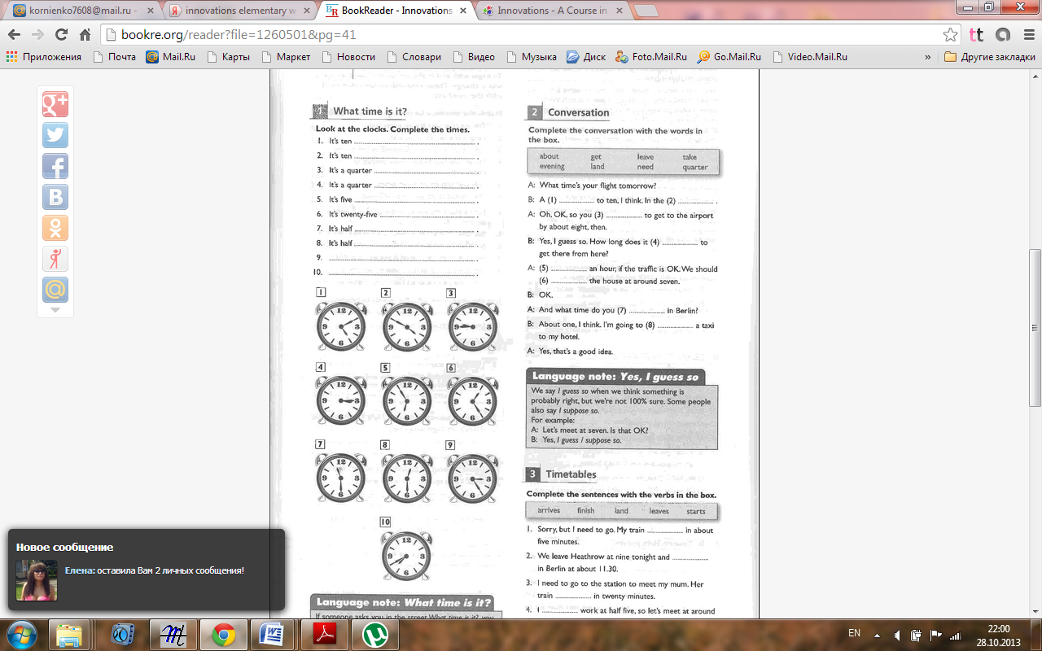

3. Dictate the times to your partner:

Card A
7.30  2.55 | 3.00  9.35 | 8.10  5.00 | 12.45  11.20 | 5.30  13.15

Card B
16.30  19.15 | 3.45  8.25 | 9.11  5.05 | 18.45  10.40 | 5.20  17.30

4. What does your typical working day include? Make a list of activities.

5. Using the information below make up sentences. Connect them with the help of that’s why, so. What situations are about you?

get up – 7.30/ set an alarm-clock – 7.25
lessons start – 9.00/ leave home – 7.40
leave home – 10.15/ get up – 9.30
be at the University – 8.30/ leave home – 7.00
the film starts – 6.20/ come home – 18.10
study – 12.00-15.45/ arrive home – 16.50
the lecture starts – 14.10/ be in the class – 14.05
the courses finish – 17.30 / meet – 17.45
work till 19.00/ go to the cinema – 20.30
the train arrives – 5.15/ be at the station – 5.00

6. Read the text and fill in the gaps:

go, watch, dinner, get, morning, park, evening, swim, go, shower, read, listen, have, café

My name is Caroline. I want to tell you about my working day. I ____ up at 5 a.m. in the ________. I have a quick _______. Then I take my dog for a walk in the _______. I go to work at 5.30 a.m. My work is far from my home, so I go by bus. In the bus I usually _______the newspapers or ________ to music.
I arrive at my studio at 6 a.m. My programme starts at 6.30 a.m. After the program I ______breakfast in the ________ near my work. In the afternoon I ______ home and have a nap. At 5 p.m. I go to _______ in the sport club. In the _______ I usually cook ______ and _______TV. I ______to bed at 10 p.m.

7. Compare yourself and Caroline. What do you do every day? Make up the sentences starting with: as for, unlike, in contrast to.

Daily routine | Caroline | You
Get up | 5.00 a.m.
Take a shower
Walk with the dog
Leave for work
Arrive at work
Have breakfast
Go home
Go to gym
Watch TV
Go to bed

8. Write the questions. Make up the interview with Caroline.

When\get up\in the morning?
Where\take your dog\ for a walk?
When\read?
When\have breakfast?
When\go swimming?
When\watch TV?

9. a) Put the adverbs in to the right place:

seldom | always | never | often | usually | sometimes

b) For each adverb write an action form your working day.

c) Ask your partner how often he/she does that.

d) Compare your answers with your partner’s. Use the following phrases:

like me…, both me … and …, unlike me …, in contrast to me ...

10. Answer the questions:

- Do you get up early? Is it easy for you?
- Do you wake up yourself or does an alarm-clock wakes you up?
- Do you do morning exercises? Do you do them to music?
- Do you have a shower in the morning? Do you prefer a hot or cold shower?
- How long does it take you to get dressed?
- What do you usually have for breakfast?
- Do you watch TV while having breakfast?
- When do you leave for university?
- How do you get to the university? What do you do on the way to the university?
- Where do you usually have lunch/dinner?
- Do you do sport after university?
- What time do you come home?
- Do you have a nap in the afternoon?
- How do you spend your evening?
- What time do you usually go to bed?
- What do you do once/twice a day/ a week?

11. Tell about your typical working day and compare it with your weekends.

Part 5 «FRIENDS: DESCRIBING APPEARANCE AND CHARACTER»

VOCABULARY
Height:
Tall / of medium height / short
Weight:
well-built /slightly overweight /slim, slender, thin
Face: round / oval / square
Eyes: round / small / big
blue (blue-eyed) / grey / green / brown
Nose: broad / small / turned-up / sharp
Lips: full / thin / well-defined
Smile: broad / charming / friendly
Hair: thick / rich / / shiny
straight / wavy / curly
long / shoulder-length / short
blonde, golden-blond, fair / dark / red / coloured
bald
ponytail
General appearance:
Pretty / attractive / lovely / charming / nice / elegant / good-looking
forehead
eyelashes

EXERCISES

1. Replace the underlined word in each sentence with a word which is either more suitable or more polite:

1. He told me he met a handsome girl in the disco last night.
2. She’s beautiful but her younger sister is really quite ugly.
3. I think Peter is getting a bit fat.
4. Most people want to stay slim, but not as skinny as that girl over there.
5. I think she’s hoping she’ll meet a few beautiful men at the tennis club.

2. Choose the correct word to complete the sentences:

1. Cathryn's _____ and slim.
handsome tall overweight
2. He's got _____ brown hair.
tall good-looking short
3. Do you think Enrique Iglesias is very _____?
handsome pretty medium height
4. She's _____ height and a bit overweight.
tall short medium
5. David is very _____, he needs to lose weight.
fat slim pretty
6. She has shoulder- _____ hair.
height length weight

3. Match the antonyms:

beautiful  long  straight  slim  fat | full  fair  tall  short  thick | thin  dark  ugly  curly

4. Describe anyone of your group-mates. The rest of the group should guess the person.

5. Bring a photo of your friend or relative. Describe his/her appearance.

6. Read the text and underline the words that describe a character:

MY FRIENDS
Lucky are the people who have friends. I’m happy to have lots of friends. Some of them are very close, some are less. But all of them make my life interesting and enjoyable.
I want to tell you about my two close friends. They are Tanya and Sasha.
Tanya is my school-mate. We made friends a few years ago. We are of the same age. We have been studying together in one form all the years of our school-life. We have much in common: the same interests and the same attitude to life. Very often our opinions coincide, sometimes they differ. But we never quarrel. If there is some misunderstanding between us we try to make peace as soon as possible.
We have nothing in common in appearance. Tanya is pretty in her own way. She is not a beauty but rather attractive. She is a thin and slender girl with blue eyes, not very tall. Her hair is fair and straight, her face is oval and her forehead is high. My girl-friend has a turned-up nose and beautiful blue eyes with bushy eyelashes. She wears spectacles.
Tanya is a warm-hearted, gentle, quiet and well-bred person. Everyone loves her. She has a good sense of humour and often makes me laugh. Tanya knows a lot of interesting stories and funny jokes. Though Tanya is the only child in her family she is not selfish. She is always ready to help people when they are in need.
My girl-friend is always well dressed and neat. She does well at school. Tanya is good at Chemistry and she has chosen medicine as her future profession. Besides, my girl-friend goes in for sport. We go to the swimming pool together twice a week. She lives far from my house but we meet every day at the weekends. Sometimes we go to the theatre or to the museum. When the weather is dull we stay at home and discuss books or listen to music.
Sasha is my best friend too. We live in the same block of flats, so we see each other almost every day. We are of the same age but we don’t study at the same school. We have known each other for many years. Sasha is a tall slender boy. He has dark hair, large green eyes, a straight nose and thin lips. Sasha is a nice guy.
My friend is very honest and just, understanding and kind. I trust him a lot and I’m sure that I can rely on him in any situation. Sasha never lets people down. My friend is very responsible. He always finishes whatever he starts. Sasha plays the piano very well. I think he is very talented. He has a very good ear for music and is fond of jazz.
Sasha has the most brilliant parents I’ve ever met. They love him very much. I like to come to Sasha’s home but we can’t spend a lot of time together because we are very busy. We work hard at school. Sometimes when we have free time we can go to the centre of the city and walk there visiting small cafes, art galleries. We like to discuss films, TV programmes and books.
I respect my friend for his fairness, strong will, intellect and modesty.
I’m happy to have such friends as Tanya and Sasha. I miss them when we don’t see each other for a long time. I’m sure we’ll be friends forever.

VOCABULARY

close  school-mate  attitude  opinion  to coincide  to differ  make peace  in one’s way  spectacles  neat  pleasant  to have a good sense of humour  to have a good ear for music  to do well at school  to let smb. down  to rely on smb.  to respect  to trust  enjoyable  traits of character:  warm-hearted  gentle  quiet  well-bred  selfish  honest  understanding  fair  fairness  modest  modesty  strong will | близкий  одноклассник  отношение  мнение  совпадать  отличаться  помириться  по-своему  очки  опрятный  приятный  иметь хорошее чувство юмора  иметь хороший слух  хорошо учиться в школе  подводить  полагаться  уважать  доверять  приятный, доставляющий  удовольствие  черты характера:  сердечный, добрый  мягкий  спокойный  благовоспитанный  эгоистичный  честный  отзывчивый, чуткий  справедливый  справедливость  скромный  скромность  сильная воля

EXERCISES

7. Match the antonyms:

different  make peace  overweight  coincide  fair  selfish  thin  be responsible  reliable | warm-hearted  slender  let smb. down  fair-weather  be different  full  quarrel  same  dark

8. Fill in the gaps:

1. He is quite _________, as he goes in for sport.
2. I have a reliable friend and I can _________ on him in a difficult situation.
3. Real fiends try not to _______, even if their opinions don’t coincide.
4. I can’t say that she is a beauty but she is _________ in her own way.
5. My friend is a very ________ person and I can easily ask him for help if I have any problems.
6. My sister is fond of music. She has a good ________ for music and she is ______ at singing.
7. Now I live far from my parents and I _______ them very much.
8. Her _________ eyelashes always attract people’s attention.
9. As a rule I try to _________ other people’s opinion.
10. He is ________ and it is pleasant to deal with him.
11. My friend has a good _________ and he likes to make people laugh.
12. They say if there is only one child in a family, s/he can become ________.
13. These two people have nothing common in _________. One of them is tall and slender but another one is short and overweight.
14. I respect my friend for being __________. He never lies.
15. Optimists are people who have a very positive __________ to life.
16. I have a _________ friend. S/he is only my friend when everything is OK; if I have any problems s/he doesn’t contact me until everything is OK again. S/he never offers to help me.

9. Work in small groups. Explain the following words by turns. The other students in the group should guess the word:

appearance  well-bred  responsible  gentle | pretty  school-mate  be good at smth.  strong will | misunderstanding  coincide  make peace  modest

10. Answer the questions about your friend:

- Do you have many friends? Are they your close friends?
- What is your best friend’s mane? When did you make friends?
- How old is your friend?
- Do you study together?
- Do you have much in common?
- You have the same attitude to life, don’t you?
- Do your opinions always coincide?
- Have you ever quarreled? Why?
- Do you have anything in common in appearance?
- How does your friend look like?
- Does your friend wear spectacles?
- Does your friend have a sense humour?
- Your friend isn’t selfish, is he?
- Does your friend always help people when they are in need?
- Does your friend do well at University? What subject is your friend good at?
- Does your friend go in for sport? What sport does he prefer?
- How often do you spend your weekends?
- Does your friend have a good ear for music? Does your friend play any instrument?
- What music does your friend like?
- What do you respect your friend for?
- Are you sure you’ll be friends forever?

11. Work in pairs and think what a real friend does.

12. Compare your list with the following one. How many ideas about friends coincide with your list?

A Friend...
(A)ccepts you as you are
(B)elieves in "you"
(C)alls you just to say "HI"
(D)oesn't give up on you
(E)nvisions the whole of you
(F)orgives your mistakes
(G)ives unconditionally
(H)elps you
(I)nvites you over
(J)ust "be" with you
(K)eeps you close at heart
(L)oves you for who you are
(M)akes a difference in your life
(N)ever Judges
(O)ffer support
(P)icks you up
(Q)uiets your fears
(R)aises your spirits
(S)ays nice things about you
(T)ells you the truth
(U)nderstands you
(V)alues you
(W)alks beside you
(X)-plains thing you don't understand
(Y)ells when you won't listen and
(Z)aps you back to reality

13. Discuss the following questions:

1. Do you think friends are more important than family these days?
2. Do you agree with the following humorous quotation?
‘A friend is someone who knows all about you … and still likes you!’
3. Do you think friends should have a lot in common? Is it important to have the same nationality, background, opinions, taste, financial status, religion beliefs etc.
4. Is it difficult to make friends and maintain a friendship? Can a friendship last a lifetime?

14. Make up a dialogue discussing the following points:

Student A asks questions. Student B tells about his/her friend.
- friendship in your life
- first friend (still friends?)
- best friend
- when, where and why you became friends
- friend’s qualities

15. Tell about your friend: describe his/her appearance and character. How much do you have in common with your friend? What do you think about friendship in your life?

MODULE 2
STUDENT'S LIFE, MY UNIVERSITY, STUDYING ABROAD

Part 1 «STUDENT'S LIFE»

- Answer the questions:

1. Why do you study at the University?
2. What is your future profession? Where do you want to work?
3. Do you like to be a student?
4. What subjects do you study at the University?
5. What is the most difficult subject for you?
6. How much are university subjects different from school ones?
7. Do you have free time? Do you have any new interests now?
8. Where do you live now?

- Read and translate the text:

STUDENT'S LIFE
Now I am a student of the Technical University. It is very important for me, because I want to get a good job and to earn a lot of money in the future, and it is impossible to do without special knowledge. It is very interesting to study at the Technical University but sometimes it is a hard work. It is normal because we are not pupils any more, we are students. Student's life differs from pupil's life.
Our academic year is divided into two terms. We have examinations and credit-tests at the end of each term. So we take exams twice a year. The course of training lasts 5 years.
I am a full-time student. Every day we have three or four lessons. We study at the University 6 or 8 hours a day. In the junior courses we study such subjects as higher mathematics, physics, chemistry, history, English and others. In the senior courses we shall study special subjects.
As for me I live in Krasnoyarsk, it takes me 20 minutes to come up to the University. The students from others places have two ways to solve the problem of living. They can live in the hostel. Rooms in the hostel are very small: beds, table, chair, cupboard and just enough floor for two people standing. The second way is to rent a flat.
The problem of money is very important. Our grant is not enough to live on. Even if you are the kind of student who spends all day in the library, does not smoke or drink alcohol and wear a pair of jeans and a couple of T-shirts for a year, you will find it impossible to live on your grant. So students have to earn money or to ask them from their parents.
I have told you a lot about study at the university, but except study we have time for rest and communication with each other. We have different hobbies and interests. Some of us like to go in for sports. At our University there are many sport circles. Others prefer singing or dancing, visiting theatres and cinema, or just watching TV, or reading books. Tastes differ. I can say that our life at the University is very interesting.

VOCABULARY

to be a student of the university  to get a good job  to earn money  special knowledge  academic year  to study at the university  to differ  examinations  credit-tests  term  to take exam  the course of training  to be a full-time student  junior courses  senior courses  subjects  it takes me  to come up  to solve the problem of living  hostel  to rent a flat  to live on  grant  communication  to go in for sports  is divided into | быть студентом университета  получить хорошую работу  зарабатывать деньги  специальные знания  академический (учебный) год  учиться в университете  отличаться  экзамены  зачеты  семестр  сдавать экзамен  курс обучения  быть студентом дневного отделения  младшие курсы  старшие курсы  предметы  это занимает ( о времени)  добраться  решать проблему жилья  общежитие  снимать квартиру  жить на что-л.  стипендия  общение  заниматься спортом  делится на

EXERCISES

3. Put in the right words:

- After classes we have ... for rest and ....
- I am ... of....
- At our University we have ....
- To study at the Technical University is important for me because ....
- The students have two problems: ....
- Our ... year is ... into two ....
7) The students receive ....
- Very often students ... money ....
- We ... 6 or 8 hours a day at the University.
10) Students from other places live ....

4. Complete the sentences in English:

- Students have (специальные предметы) and receive (специальные знания).
- At the end of each (семестр) students have (экзамены) and (зачеты).
- In the (младшие курсы) we study a lot of subjects and in the (старшие курсы) we study (специальные предметы).
- It (занимает) me 20 minutes (добраться до университета).
- Students can (жить в общежитии) or (снимать квартиру).
- I prefer to (заниматься спортом).
- Our (стипендия) is not enough to (жить на нее).
- Students have time not only for studying but they (имеют время для отдыха и общения).
- The course of training (длится) 5 years.
- Students have to (решать проблему жилья и денег).

5. Match the words and their definitions:

knowledge  grant  academic year  sports club  a full-time student  exam  hostel  rest | - the student who goes to the University every day and doesn't work  - it is divided into two terms  - everything you know  - the most terrible thing for the students  - money that you receive at the University  - the place where people go in for sports  - money we get for our work  - the place where students from other places live  - free time

6. Match the synonyms:

share  get to  job  university  term  opportunity  study  provide  education  get | learn  higher school  semester  divide  training  come up to  work  receive  possibility  supply

7. Solve the crossword:

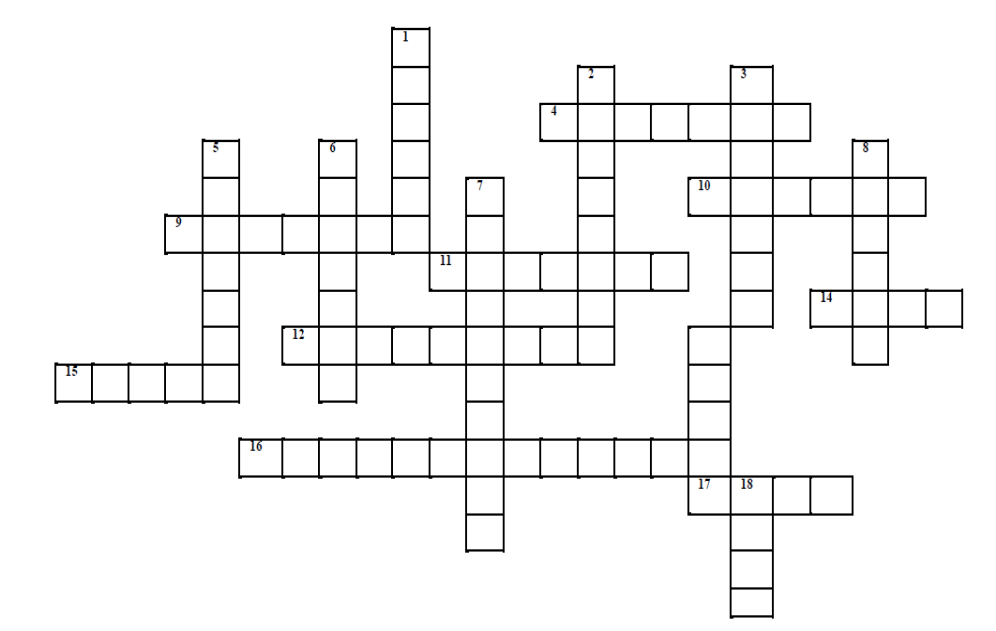
ACROSS:
4. any difficulty
9. a talk to a group of students about a particular subject
10. a period of time in which students are taught about a subject at university
11. a place used for keeping and reading books
12. all the facts that are known about different things
14. to hire
15. a particular ability that involves special training and experience
16. the process of speaking or writing to someone to exchange information or ideas
17. one of the periods of time into which the year is divided for students

DOWN:
1. to share
2. to finish university
3. to get
5. knowledge that you need to be good at your future profession
6. a person who studies at a university
7. an educational institution where students study for degrees
8. a building where people living away from home can stay
13. money that a student gets if he/she studies well
18. an important test of your knowledge

8. Translate the text from Russian into English:

Моя сестра – студентка. Ей 17 лет. Она учится в университете. Она студентка первого курса. Она изучает математику, английский, физику, а также специальные предметы. Она учится с большим интересом. В университете она получает специальные знания и профессиональные навыки, которые помогут ей получить хорошую работу в будущем. Моя сестра учится хорошо, поэтому ей легко сдавать зачеты и экзамены в конце каждого семестра.
Моя сестра – общительный человек. Она любит ходить на дискотеки и вечеринки с друзьями. Моя сестра увлекается музыкой. Она слушает рок-музыку и часто посещает концерты, поэтому тратит большую часть стипендии на билеты. Кроме того, она занимается спортом. Она хорошо играет в теннис.
Иногда ей нравится оставаться одной дома, особенно когда ей нужно расслабиться. Тогда она смотрит телевизор или читает книги. У нее интересная жизнь.

9. a) Unscramble the words. The first letter is a capital one:

ewenoldgK
lePsfrnoasoi
uaonctdiE
cmAdacie
roueCs
toanmtIpr
btujeSc
sotncmiEo
nSteudt
guonhE

b) Write a story using all the words you have just guessed.

10. Complete the sentences:

1. It can be difficult to be a student because …
2. Our grant is not enough to …
3. Students from other places have to …
4. Our University provides good sport conditions so …
5. If you miss lessons …
6. Young people enter the University to …

11. Work in groups. Discuss characteristics of a good and bad student (make a table) and present your ideas to the class.

12. Write a composition «Advantages and disadvantages of student's life».

13. Make up and tell the topic «My student's life».

Part 2 «UNIVERSITY»

1. You are going to read the text about Siberian Federal University. What can the following figures present?

8 mln  4 | 500  3,000 | 2006  41,000 | 19  22

2. Read and compare your ideas about the figures with the information in the text:

SIBERIAN FEDERAL UNIVERSITY
The Russian Federation is a state where education is accessible to everybody. Every citizen has a right to education according to the constitution of the Russian Federation. The network of schools has grown in our country. Now there are 500 higher schools. Over 8 million students study at institutes and universities.
The growing economy of our country needs specialists in all fields on science and all branches of industry. To meet these needs many of our cities were turned into educational centres. Krasnoyarsk is one of them. At the disposal of our youth there are many higher schools in Krasnoyarsk. One of the parts of the city is called «Students Township». Here on the Afontov hill the Siberian Federal University stands. It is the biggest higher school of our city. Today the Siberian Federal University is considered as one of largest education and scientific centers of Siberia and the Far East.
The Siberian Federal University was founded in 2006. The university was founded by merging 4 major Krasnoyarsk institutions of higher education. Today the University consists of 19 institutes. Besides, there are correspondence and evening departments for those, who wish to combine work with study. Our university also has the post-graduate course. About 3,000 teachers work at the university. The staff has some professors and many candidates of science.
Over 41,000 students study at the Siberian Federal University. They have good conditions for their study. The university has 22 buildings on its territory. All the university buildings have spacious classrooms, many laboratories and workshops provided with the educational equipment. The university library and reading-rooms provide students with all necessary text-books and specialized periodicals. Each institute has its own hostel. The university has sport halls, a stadium and a swimming pool.
The students of the Siberian Federal University also carry on research work. There are various students’ scientific societies for those who are interested in sciences. Moreover, amateur clubs and sport circles are at the disposal of students.
The graduates of the university actively solve all problems confronting the industry.

VOCABULARY

accessible  citizen  to have a right  network  to turn  fields on science  scientific society  branch of industry  to meet needs  at the disposal  to be considered as  to be founded  correspondence department  evening department  post-graduate course  to combine  conditions  workshop  to carry on  research work | доступный  гражданин  иметь право  сеть  поворачивать (превращать)  область науки  научное общество  отрасль промышленности  соответствовать потребностям  в распоряжении  рассматривается в качестве ч-то.  быть основанным  заочное отделение  вечернее отделение  аспирантура  совмещать, объединять  условия  мастерская  проводить, исполнять (функцию)  научная работа

EXERCISES

3. Make up phrases, using these words:

accessible  right to  to carry on  research  disposal  to study  correspondence  evening  post-graduate  to graduate  problems | school  education  educational  industry  science  scientific  training  turned  department  text-books  course | field  equipment  centre  higher  societies  university  founded  academic  considered  building | of  to be  at the  from  with  year  to solve  to provide  brunch

4. Match the words and their definitions:

accessible  education  science  to be founded  post-graduate course  academic building  graduate  to provide  amateur  equipment  to combine  need | - a branch of knowledge
 | - a place where students study
 | - a person who has finished his study at the university
 | - to give something to somebody
 | - a person who is not a professional in a particular sphere
 | - the process of learning and teaching
 | - technical things that are necessary for doing something
 | - something that is necessary for you, something that you want
 | - something that is easy to have
 | - to join together, to unite
 | - to be built
 | - the course of training for those who have got a higher education

5. Translate the text from Russian into English:

Меня зовут Вика. Я студентка – заочница. Я учусь в педагогическом университете. Мой университет находится в Благовещенске. Этот университет самый старый на Дальнем Востоке. Он был основан 16 октября 1930 года. Университет большой. Он расположен на улице Ленина. Во главе университета стоит ректор. В университете 11 факультетов. Здесь учатся 6000 студентов – очников и заочников. Во главе каждого факультета стоит декан. Учеба в высшем заведении длится 5 лет. Ежедневно у студентов лекции и семинары. Они изучают различные предметы: русский, немецкий, английский, французский, китайский, историю, педагогику, психологию и другие. В университете работают профессора, доценты, ассистенты и кандидаты наук. Здесь много аудиторий, лабораторий, 4 спортивных зала, 2 библиотеки, 4 читальных зала, столовая, Интернет-центр.

6. Make up a dialogue between a student of Siberian Federal University and a pupil who is going to enter this university and wants to get to know about this university as much as possible.

7. Make up an advertisement for school-graduates, choose one of these topics:

- your University
- your faculty
- your student's life

8. Read and translate the text:

BELARUSIAN STATE UNIVERSITY
The Belarusian State University is one of the oldest institutions of higher education in Belarus. It was founded in 1921 and 1,010 workers and peasants entered its 2 faculties that year.
At present the University has 12 faculties: Physics, Mathematics, Applied Mathematics, Chemistry, Geography, Biology, Philology, Journalism, History, Economy, Law which train specialists in 17 professions and 50 specializations. It has day, evening and correspondence departments where thousands of students study. There are more than 16,000 students at the University. They attend lectures and seminars.
The University course lasts five years. An academic year is divided into two terms each ending in an examination session. Those who pass the exams successfully get a scholarship.
All the students study foreign languages. The students who have advanced knowledge in foreign languages work on a special curriculum and receive a special diploma which gives them the right to use a foreign language in their future work.
Students’ practical work is given much attention to. The students of the teachers’ training faculties give lessons at secondary schools and work as leaders in children’s summer camps.
The students of the University can do any sport they like. A lot of students carry out research work in various laboratories which are equipped with up-to-date devices.
The University is a member of the International University Association and actively co-operates with the Universities of Sofia, Lyublyana, Warsaw and Krakow, Yena, Berlin and others. These Universities constantly expand the exchange of students, post-graduates and scientists.
Every year hundreds of young specialists begin working in different branches of national economy, science, education, in mass media, prosecutor’s offices and courts.

EXERCISES

9. Match the words and their definitions:

to attend classes  bachelor’s degree  distance learning  face-to-face classes  a graduation ceremony  higher education  an intensive course  to learn something by heart  to meet a deadline  private language school  a single-sex school  to sit an exam  subject specialist  to take a year out  tuition fees | - an event where a successful student receives his or her academic degree  - to finish a job or task in the time allowed or agreed  - a teacher who has a great deal of knowledge about the subject they teach.  - a school where only boys or girls attend (as opposed to a mixed-sex school)  - the money paid for a course of study  - to go to classes  - to spend a year working or travelling before starting university  - to memorize it  - to take an exam  - as opposed to distance learning the traditional way of studying in a classroom with colleagues and a teacher  - a course that offers lots of training in order to reach a goal in as short a time as possible  - an independent school run as a business concern  - a way of studying where tuition is carried out over the Internet or by post  - education, usually in a college or university, that is followed after high school or secondary school  - an undergraduate course which usually lasts 3-4 years

10. Translate the text from Russian into English:

С прошлого года я являюсь студентом Санкт-Петербургского технического университета. В настоящее время я учусь на дневном отделении. Многие молодые люди работают и учатся одновременно, поэтому в нашем университете существует вечернее и заочное отделение.
На первом курсе у нас девять разных предметов. Это физика, химия, информатика, математика, история, немецкий язык и физическая культура. Учеба мне очень нравится.
Обычно у нас три пары в день. В воскресенье мы не учимся. Наши занятия могут проводиться в форме лабораторных работ, лекций, семинаров или практических занятий. В нашем университете много факультетов: химический, электротехнический, машиностроения, математический, физический, экономический и др.
Мой факультет – архитектурный. После окончания университета я стану архитектором. Моя будущая профессия мне очень нравится.
Я надеюсь, я найду в будущем интересную и хорошо оплачиваемую работу.

Part 3 «STUDYING ABROAD»

1. Would you like to study abroad? What country?

2. Read and translate the text:

STUDENT'S LIFE IN ENGLAND
British pupils, who want to go to the University, have a hard-working final year at school. They study for the A-level examination. It is the most important and serious exam. They give documents to 3 or 4 Universities and have interviews there. Universities select students on the basis of the A-level examination and personal interviews. Teachers also take note of the interests and hobbies of each candidate.
Very often, future students decide «to take a year out» before study at University. So, what do they do? They work and earn money to visit other countries. They visit the other countries with the purpose to learn about a different culture and way of life of other people. Students stay at home very rarely. They think that they are responsible for their own life and it is always better to experiment away from home.
British students prefer to go to Universities away from home. How do they solve the problem of living? They have 2 ways to solve this problem.
- They live in a hostel. Rooms at the hostel normally for one person, but they are very small.
- The students of the senior courses rent a room in a family house or group together with 4 or 5 other students to rent a whole house.
The problem of money is very important for English students. Students receive a grant from the State, but it is not enough to live on. So, students have to borrow money or to earn it.
Usually they borrow money from banks and leave University seriously in debt. Do parents help them? Sometimes they help. But more often they think that their children must be responsible for their finance.

VOCABULARY

to give documents  to enter the university  to pass entering (final) exams  to graduate from university  graduate  to select on the basis of  culture  away from home  to decide  to be responsible for  to receive grant  to borrow money from  purpose  rarely  debt | подавать документы  поступать в университет  сдавать вступительные (выпускные) экзамены  заканчивать университет  выпускник университета  выбирать на основании чего-либо  культура  вдали от дома  решать что-либо сделать  быть ответственным за  получать стипендию  занимать деньги у  намерение, цель  редко  долг

EXERCISES

3. Answer the questions:

a) 1. What do the English pupils do during the final year at school?
2. How do English students enter the University?
3. How do the Universities select students?
4. What do they do during the «year out»? Why?
5. Where do the students live when they study?
6. What problems do they have?
7. Do their parents help them and why?

b) Do you want to take a year-out after school?

4. Compare Russian and English student's life. Use the following phrases:

like  in the same way  to be similar | in contrast to  in different ways

points to compare | English | Russian
- entering the University
- the year after school
- problems
- the place of living
- free time
5. Retell the text using the key-words:

A-level examination
to give documents
to select
a «year out»
the problem of living
the problem of money
parents

6. Translate the sentences from Russian into English:

- Я подаю документы в Технический Университет.
- Английские студенты обычно подают документы в 2-3 ВУЗа.
- Учителя отбирают студентов на основе экзаменов.
- Учителя отбирают студентов на основе специальных знаний.
- Я отбираю литературу на основе моих интересов.
- Мы интересуемся русской культурой.
- Каждая страна имеет собственную культуру.
- Я решаю поступать в университет.
- Он решает найти хорошую работу.
10) Она решает заработать много денег.
- Я ответственен за мою учебу.
- Родители ответственны за своих детей.
- Мы получаем стипендию.
- Я получаю письма из Англии.
- Английские студенты берут деньги в банке.
- Я не люблю занимать деньги.

7. Make up a dialogue on one of the situations:

- You are a Russian student and an English student. Ask different questions and tell each other about your student's life.
- You are a professor and a student. The professor advertises the University. The student asks questions about studies and life at that University. He wants to enter the University but he has many questions.
- You are students of the Siberian Federal University and the Moscow State University. Talk about your student's life.
- You are the members of the students' union. Discuss the students' problems (hostel, grant, traffic, library, etc.) and make a list of requirements (требования) for the city government to present at the strike (предъявить на забастовке).
- You are a professor and a reporter. The professor has an idea of a new model of the University. It's very nice and interesting. Reporter asks questions about this University and the student's life there, the professor answers.
- You are the first-year student and the fifth-year student. The first-year student has many questions about student's life and the fifth-year student tells about it.
- You are a parent and a child, who is a student. One day you sit and talk about your student's life. Tell each other about it.

MODULE 3
TRAVELLING, KINDS OF HOLIDAYS, MEANS OF TRAVELLING, BUYING A TICKET, STAYING AT A HOTEL,
HOLIDAY ACCOMMODATION

Part 1 «TRAVELLING»

- Answer the questions:

1. Do you like to travel?
2. How often do you travel?
3. Who do you like to travel with?
4. How do you usually travel?
5. Why do you travel?
6. What countries do you want to visit?

- Read and translate the text:

TRAVELLING
Millions of people all over the world spend their holidays travelling. They travel to see other countries and continents, modern cities and the ruins of ancient towns, they travel to enjoy picturesque places, or just for a change of scene. It is always interesting to discover new things, different ways of life, to meet different people, to try different food, to listen to different musical rhythms.
Those who live in the country like to go to a big city and spend their time visiting museums and art galleries, looking at shop windows and dining at exotic restaurants. City-dwellers usually like a quiet holiday by the sea or in the mountains, with nothing to do but walk and bathe and laze in the sun.
Most travelers and holiday-makers take a camera with them and take pictures of everything that interests them – the sights of a city, old churches and castles, views of mountains, lakes, valleys, plains, waterfalls, forests; different kinds of trees, flowers and plants, animals and birds. Later, perhaps years later, they will be reminded by the photos of the happy time they have had.
People travel by train, by plane, by boat and by car. All means of travel have their advantages and disadvantages. And people choose one according to their plans and destinations.
If we are fond of travelling, we see and learn a lot of things that we can never see or learn at home, though we may read about them in books and newspapers, and see pictures of them on TV. The best way to study geography is to travel, and the best way to get to know and understand the people is to meet them in their own homes.

VOCABULARY

travelling  to travel  traveller  to travel by car  by plane  by boat  by sea  by air  on foot  means of travel  holidays  modern cities  country  country (countryside)  the ruins of ancient towns  to enjoy  picturesque places  a change of scene  to change the scene  to discover  to try  to meet  way of life  exotic restaurants  city-dweller  to do nothing  to walk  to bathe  to laze in the sun  holiday-maker  to take pictures of  camera  sight  view  church  castle  to remind of  waterfall  plain  valley  advantage  disadvantage  to choose  destination  to get to know  according to  to learn about customs and traditions  tastes differ | путешествие  путешествовать  путешественник  путешествовать на машине  на самолете  на лодке  морем  по воздуху  пешком  средства путешествия  отпуск, каникулы  современные города  страна  сельская местность  руины древних городов  наслаждаться  живописные места  смена обстановки  менять обстановку  открывать  пробовать  встречать  образ жизни  экзотические рестораны  горожанин  ничего не делать  гулять  купаться  валяться на солнце  отдыхающий, отпускник  фотографировать  фотоаппарат  вид (достопримечательность)  вид (пейзаж)  церковь  замок  напоминать о  водопад  равнина  долина  преимущество  недостаток  выбирать  цель, место назначения  узнавать  в соответствии с  узнавать об обычаях и традициях  о вкусах не спорят

EXERCISES

3. Collocate the words and use these phrases in your sentences:

to enjoy different people
the ruins of scene
a change of pictures of
to try new countries
to discover ancient towns
to meet picturesque places
to listen to in the sun
to laze musical rhythms
to take different food
to remind of the happy time

4. Make up the possible combinations with the following words:

to travel; to visit; to discover; to choose; to see; to take

5. Make up 10 questions to the text «Travelling» and ask your group-mates.

6. Choose three words from vocabulary and give their definitions.

7. Retell the text using the key words:

to spend holidays
to discover
to go to big cities
quiet holidays
to take pictures of
to travel by
to study geography

8. Translate the sentences from Russian into English:

- Мы живем в современном городе.
- Москва – современный город.
- Я наслаждаюсь живописными местами.
- Около города очень много живописных мест.
- Я хочу сменить обстановку.
- Я люблю открывать что-то новое.
- Летом я купаюсь и загораю.
- Когда я хочу сменить обстановку, я еду в деревню.
- Я люблю фотографировать достопримечательности города.
- Я люблю посещать экзотические рестораны.
- Фотографии напоминают о лете.
- Мы с друзьями летом купаемся и загораем.
- В этом городе много достопримечательностей.
- Когда я посещаю ресторан, я пробую экзотическую еду.

9. Solve the crosswords:

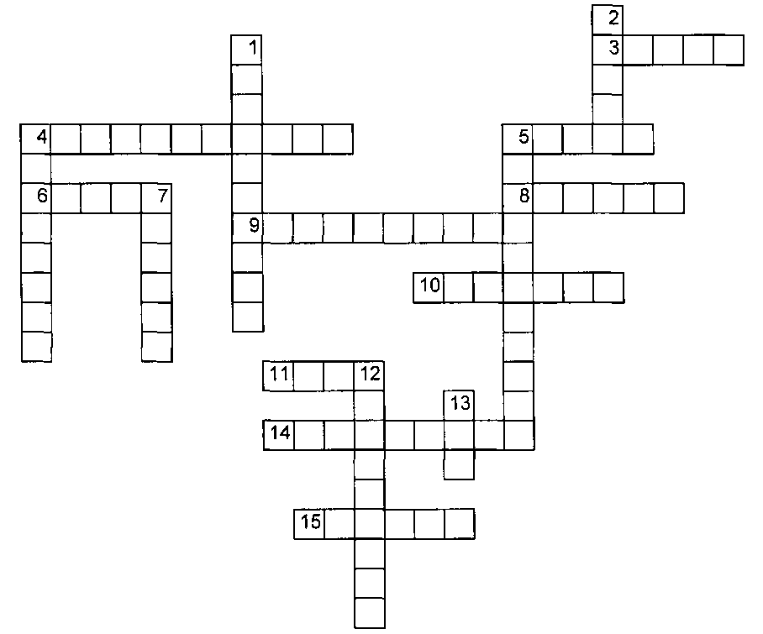

DOWN:
- a picture which you take with a camera
- a means of travel
- to learn something new
- a very beautiful place
7. to go from one place to another, to have a trip
- a person who is travelling
- a means of travel

ACROSS:
- old broken buildings
- the place where you go while travelling
- a means of travel
- a place of interest
- religious building
- the place where you can try exotic food
- a person who travels on foot
- a means of travel
- a good feature of any thing
- a flat place between the mountains

10. Answer the questions:

- What ancient towns do you know?
- Do you want to see the ruins of ancient towns?
- Where do you go if you want a change of scene?
- What do you want to discover?
- Do you like to try exotic food?
- Do you like to try Greek food (English, Chinese, Russian, Georgian food)?
- Do you have a camera?
- Do you like to take pictures? Of what?
- Do you plan your holidays?

11. Answer the questions, using the phrase «It is necessary»:

Is it necessary to read books?
to watch TV?
to visit museums and galleries?
to learn English?
to go to the University every day?
to visit all the classes? Why?

12. Write a composition «Is it necessary to travel or not?»

Part 2 «KINDS OF HOLIDAYS»

1. Work in groups and make a list of adjectives which can describe active and passive holidays. If it is necessary, use the vocabulary:

Holidays

active passive

VOCABULARY
adventure  adventurous  adventurous spirit  exciting  peaceful  successful  dangerous  terrible  useful  useless  at the seaside  go away on holiday  skydiving  to sail on  silence  tent  camping trip  enjoyment  journey  trip  curious  to get into trouble  to be enthusiastic about  beach  to attract  to be in the open air  travel experience  experienced | приключение  приключенческий  дух приключений  волнующий, захватывающий  спокойный, мирный  успешный  опасный  ужасный  полезный  бесполезный  у моря  уезжать из дома на каникулы  прыжки с парашютом  плавать под парусами  тишина  палатка  поход с проживанием в палатке  наслаждение  путешествие  поездка  любопытный  попасть в беду  увлечься ч-либо  пляж  привлекать  быть на открытом воздухе (на природе)  опыт путешествий  опытный

2. Do the test to find out which holiday is ideal for you. Comment the results:

1. Which means of transport do you prefer?
a) plane
b) car
c) train
2. Where would you like to spend your holidays?
a) in Central Africa
b) at the seaside
c) in the country
3. When you go away on holidays, do you:
a) forget about everything?
b) send a few postcards to your relatives?
c) wake up most mornings worrying about what’s going on at home?
4. What do you think about skydiving?
a) I think it would be really exciting.
b) I’d do it if I had proper training.
c) It’s a crazy idea.
5. Would you like to set sail on:
a) a big sailing boat?
b) a submarine?
c) a fast liner?
6. What would you rather do:
a) looking for sharks in the ocean?
b) fishing at night with a net?
c) sailing on a boat?
7. What do you like most about mountains?
a) the possibility of doing mountain climbing
b) the scenery
c) silence
8. When you go to the seaside do you prefer to:
a) go swimming among the reefs?
b) laze in the sun?
c)read a nice book?
9. If someone invites you to spend two weeks on a desert island, would you:
a) agree enthusiastically?
b) accept the invitation with hesitation?
c) refuse the invitation?
10. When you watch an Indiana Jones or James Bond film do you:
a) want to be in his place?
b) watch it because it is interesting?
c) get bored?
11. Do you think that taking along a tent on a holiday is:
a) exciting?
b) nice only in organized camping trip?
c) troublesome?
12. Which of the following words reminds you of holidays?
a) freedom
b) enjoyment
c) going for a walk

Count your score: a – 3 points, b – 2 points, c – 1 point.

Over 42 points – Adventurous
If you could you, you would always have a backpack. You are ready to leave for an adventurous journey. Holidays for you mean looking for adventure without organizing or planning before. You are enthusiastic and curious. You’d rather go to an unknown undiscovered place than go back to a place you know well. It’s your curiosity that helps you overcome every obstacle.

From 25 to 45 points – Imaginative
You have a good dose of adventurous spirit and a good deal of courage, but you don’t like to get into trouble. You are quite enthusiastic about inventing hundreds of adventurous ideas. You should leave your school books and worries behind and use your imaginative quality to make new friends and to enjoy yourself.

Less than 25 points – Peaceful
You are a calm type. For you, an ideal holiday is sitting under a beach umbrella or relaxing under a tree in the silence of the countryside. Adventure activities don’t attract you. You like to meditate for some time before acting logically. Holidays, for you, should be a way to do sports or exercises and to meet new people.

3. What kind of holidays do you prefer: exciting and adventurous or peaceful and relaxing? Tell a story to prove your ideas.

Part 3 «MEANS OF TRAVELLING»

1. How do you choose any means of travelling if you want to go anywhere?

2. Read and translate the text:

MEANS AND KINDS OF TRAVELLING
A lot of people are fond of travelling. But the term «to travel» means different things for different people. Some people travel on business. Other people travel for pleasure. They visit different countries, learn about different culture, communicate with different people. There are a lot of means of travelling. People can travel by train, by sea, by air, on foot.
Many men many minds.
Travelling by train has many advantages. First of all, there are no stressful traffic jams, and trains are fast and comfortable. You can use the time in different ways. For example, you can sit and read, or watch the world go by. You can work, or you can have a meal or a snack in the buffet car.
Travelling by train also has some disadvantages. It is expensive and there are a lot of people there. What is more, you have to travel at certain times and trains can’t take you from door to door. You need a bus or a taxi to take you to the railway station.
Speaking about travelling, some people mean a walking tour. You walk alone. You stop and go on, and follow this way and that. You are open to all impressions. They think that a walking tour is the only possible way to travel. They say that in our hurry to get from one place to another, we do not see anything on the way. For example, air travel gives us a birds-eye view of the world. As for sea travel, we can use the words of the old song «I joined the navy to see the world, and what did I see? I see the sea». Such traveller can say: «I've been there». But «I've been there» means «I drive through, or I fly through».

VOCABULARY

to travel on business  to travel for pleasure  many men many minds  fast  comfortable  in different ways  watch the world  have a meal  have a snack  need  to need  railway station  walking tour  walk alone  impression  hurry  to hurry (to be in a hurry)  ticket  cheap  expensive  baggage/luggage  suitcase  to pack necessary things  to travel light  to travel abroad  hitch-hike  to hitch-hike  to be sea(air)sick  sea(air)sickness | ездить в командировку (по делам)  путешествовать для удовольствия  сколько людей, столько и мнений  быстрый  удобный  по-разному  посмотреть мир  покушать  перекусить  необходимость (нужда)  нуждаться  вокзал  пешая прогулка (тур)  гулять в одиночестве  впечатление  спешка  спешить  билет  дешевый  дорогой  багаж  чемодан  упаковывать необходимые вещи  путешествовать налегке  ездить (путешествовать) заграницу  автостоп  путешествовать автостопом  страдать морской (воздушной) болезнью  морской (воздушной) болезнью

EXERCISES

3. Guess the riddles:

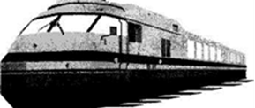

OOOOOOOOO OOO OOOOO
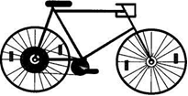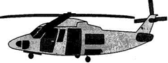

OOOOOOO OOOOOOOOOO

Find the means of travel: OOOOO

4. Fill in the gaps using the words from vocabulary:

1. If you need to go to the airport or _______ you can take a taxi.
2. Travelling is a good way to get new _______ and emotions.
3. If you don’t _______ we may miss the train.
4. Some people don’t like to travel by plane because they don’t feel good, they
are _______.
5. I’ve visited a lot of cities in Russia and now I want to travel _______.
6. My friend is a student and he doesn’t have much money to travel. That’s why
he _______.
7. Unlike my girlfriend who usually takes a big suitcase with her while travelling, I prefer _______.
8. One of air travel disadvantages can be an _______ _______.
9. When you travel you can face a lot of problems, for example, a lost _______.
10. Our company’s director has to _______ _______ _______ as we have offices in different cities.
11. Many people like _______ _______ because they have a chance to enjoy nature.

5. Translate the text from Russian into English:

Я люблю путешествовать. В моей семье отдают предпочтение, прежде всего, пешим походам по местности. Такие походы еще называются прогулками.
Если мы хотим побывать за городом, то нам надо провести часть лета в таких прогулках. Во время этих прогулок можно увидеть много достопримечательностей, повстречать интересных людей. Это очень полезно для всех членов моей семьи. Мы собираем рюкзаки. Нет необходимости торопиться и заботиться о билетах.
На мой взгляд, путешествовать поездом и самолетом удобнее. Но на самолет трудно достать билеты. Поэтому мы покупаем билеты заранее. Когда я путешествую самолетом, то у меня уходит мало времени на то, чтобы добраться до места назначения. Я люблю летать на самолете. Если я путешествую поездом или самолетом, друзья провожают меня на вокзал или в аэропорт.
Я люблю путешествовать на машине. Это также очень интересно, потому что за небольшой промежуток времени можно увидеть много интересного. Когда мы едем на машине, билеты нам не нужны. Все необходимые вещи мы кладем в машину. Нет необходимости их носить. Кроме того, мы можем взять достаточно большой багаж.
Иногда мы ездим на море на несколько дней. Обычно погода хорошая, и мы купаемся. Одно удовольствие наблюдать за белыми кораблями и наслаждаться морскими видами.
Итак, я могу сказать, что мне очень нравятся все виды путешествий.

6. Make a table «Advantages and disadvantages of different means of travelling»:

means of travelling | advantages | disadvantages
plane
train
ship
car
foot

7. Complete the sentences:

1. Travellers like to visit different cities because …
2. I don’t like to travel alone because …
3. The best way for many people to spent holidays is to go to mountains as …
4. When I travel I always take a camera with me …
5. I prefer to travel light as …
6. Many young people prefer to hitch-hike because …
7. Some people never travel by plane as …
8. For many people travelling is a good way to …
9. Travelling on foot can be very interesting as …
10. Travelling is the only way …
11. Today many Russian people prefer to travel abroad because …

8. Work in pairs. Make an advertisement of one means of travelling.

9. Make up a dialogue. You and your friend are going to travel. Discuss different ways of travelling and choose one which is more suitable for your travelling.

10. Describe a good and a bad tourist:

- write your own ideas.
- agree or disagree:
A good tourist is someone who does not eat the local food.
A good tourist is someone who does not go to quiet places, because it encourages tourism.
A good tourist is someone who spends a lot of money on souvenirs.
A good tourist is someone who tries to use a few words of the local language.
A good tourist is someone who collects bits of rocks and flowers.
A bad tourist is someone who takes a lot of photos of local people working.
A bad tourist is someone who respects the history and culture of the country, he is visiting.
A bad tourist is someone who sits in the sun and does not go anywhere.

11. Answer the questions and make up a short story. Tell the class.

1. Are you interested in other countries and cultures?
2. Can your family host a student for a month or more? Let someone from another country become a part of your family and help international understanding.
3. How many adults and how many children are there in your family?
adults _______ children _______
4. Which month is a good one for a visitor to stay in your home?
5. Which sort of visitor is better for your home?
a) a teenager b) an adult
6. Which is the best way to get from your home to the city center?
a) bus b) bicycle c) train d) other
7. In which cultures are you and your family most interested?
a) European b) South American c) Asian
d) African e) North American f) Middle Eastern
8. What is the best word to describe life in your family?
9. What is worst, you think?
a) a guest who smokes b) a guest who uses your phone a lot
10. What is the worst thing in your home for a visitor?
a) noise b) cold c) there isn't much space d) the dog e) other
11. What is the best host family? It must …
12. What is the best visitor? He (she) must …

12. Work in pairs. Write recommendations for air travelers:

On a long flight...
- you should take...
- you should drink...
- you shouldn't drink...
- you should...
- you shouldn't...
After arriving in a hot country after a long flight, you should...

13. An English-speaking friend is planning to visit your country (or city). Write a short letter to give him some advice:
Address:…………………
Postcode:…………………
Date:…………………

Dear …………………………..,

It's great to hear that you are planning to visit…………….. .Here are some ideas to help you have a nice time.

Things to write about:
- food (You should eat …………, you should try ……………)
- things to see (You should try to see …………)
- things to bring (You should remember to bring ……………..)
- things to be careful about (You should be careful about …………., you shouldn't stay/buy/travel …………………).

I hope you have a wonderful trip!
With best wishes,

Your name: ………………………

14. а) What do you take with you on:

a short trip | round-the-world travel | sea voyage

b) Choose one of these sections and make up a short story.

15. Make up a logical chain:

What are your actions when you travel by plane?
by sea
on foot
E.g.: Travelling by train:
to buy tickets > to pack things > to take money, passports > to go to the railway-station > to get on the train > to show documents > to reach the destination > to get off the train > to reserve a room at the hotel > to visit museums and galleries.

16. Put the sentences in right order to compose a dialogue:

1) Hello.
Yes. There are many places of interest there.
How are you?
I hope you take a camera with you and you will photograph it.
O.K. I'll see you later.
Good-bye.
Hello.
New-York, Chicago and others.
I'm fine, thanks. I'm going to travel.
Oh! These are beautiful cities.
Yes, of course.
Sure. I'm going to take pictures of other sights. When I return home, I will show them to you.
What country are you going to visit?
Are you going to see the Statue of Liberty?
And what cities do you want to see?
I want to go to the USA.

2) Thank you. Good-bye.
Hello.
I think it will be interesting and you will get good impressions.
Yes, of course. I'm going to take pictures of castles, palaces and churches.
I hope too.
Hello.
Do you take a camera with you?
Glad to meet you. Where are you going?
I wish you a good trip. Spend your time well. Good luck.
Really?! It is a beautiful and very interesting city.
I'm going to buy a ticket. I'm going to visit London.
Good-bye.
You are right. There are many ancient buildings and a lot of sights there. I want to see them.

17. Make up your own dialogues using the examples.

18. Project work:
Make a Power Point presentation about your real travelling. Show the photos to make the presentation more interesting. Follow the plan:
- Where did you travel?
- When did you travel?
- How long was your trip?
- Whom did you travel with?
- What did you do (visit) during the trip?
- What impressed you?
- What didn’t you like about the travel?

Part 4 «BUYING A TICKET»

1. Read and translate the dialogue:

BUYING A TICKET
- Good morning. What can I do for you?
- I want to fly to London. Are there any seats on Wednesday, next week?
- Are you flying alone, sir?
- Yes.
- What class?
- Economy.
- Just a moment, sir... I'll check.... there are a few seats left.
- Fine.
- What is your name, sir?
- Ivanov.
- As a rule, we sell return tickets. You can buy an open-date ticket for a journey back.
- How much is it?
- It is one thousand rubbles.
- May I pay cash?
- Certainly, sir. Here you are. Flight PS501. It leaves at 8.00, but you must check in one hour prior to departure, sir.
- And what time does it arrive in London?
- 10.00 local time. There is 2 hours time difference, you know.
- Thank you very much.

VOCABULARY

a seat  to fly (to)  economy class  business class  to check in  return-ticket (two-way ticket)  single-ticket (one-way ticket)  open-date ticket  to sell  to buy  journey  to arrive in/at  to leave  as a rule  to pay cash  Here you are  How much is it?  booking office  waiting-room  currency exchange  to wait for  passenger  carriage  Just a moment/ Wait a little/ Just a minute!  What can I do for you?/ Can I help you? | сиденье  лететь  экономичный класс  бизнес-класс  регистрировать  билет туда и обратно  билет в один конец  билет с открытой датой  продавать  покупать  путешествие, поездка  прибывать в  отправляться  как правило  платить наличными  Пожалуйста  Сколько стоит?  билетная касса  зал ожидания  обмен валюты  ждать  пассажир  вагон  Минутку!  Что я могу сделать для Вас?/Чем могу помочь?

EXERCISES

2. Give the opposites:

single ticket  return ticket  to enjoy  to buy | to leave  cheap  holiday  quiet | advantage  comfortable  modern cities  slow

3. Put the sentences in plural:

l) The passenger buys a ticket.
- She boards the train.
- The engine pulls a carriage.
- The lady carries a big, heavy case.
- The train goes fast.
- Sometimes it stops.
- The train arrives at the station.

4. Where can we use these expressions:

- What can I do for you?
- Can you help me?
- Here you are.
- How much is it?
- May I pay cash?
- Just a moment.

5. Translate the sentences from Russian into English:

1. Что я могу для Вас сделать? 2. Я улетаю в Англию бизнес-классом.
3. Подождите минутку, я закрою дверь. 4. Как правило, я встаю в 8 утра. 5. Ты любишь покупать вещи? 6. Можешь ли ты продать вещи? 7. Сколько стоит билет в один конец? (с открытой датой, в оба конца) 8. Могу я заплатить наличными? 9. Должен ли я платить наличными или кредитной карточкой? 10. Я уезжаю в Нью-Йорк. 11. Моя сестра приезжает в Красноярск в понедельник. 12. В новом зале ожидания более 100 мест.

6. Fill in the gaps:

- Good evening!
- Good evening. What …………… for you?
- I want to ……………… London.
- What...?
- Business.
- Just ………… . There are some .................. . What's your name?
- ....
- We sell ………... and …………. tickets. What kind of ticket do you want?
- …………... How ………….... is it?
- ............ .
- May I pay ………....?
- Yes.
- Here …………. .
- Flight PS537 ……….... at 7 o'clock.
- What time does it ………….... in London?
- ......................
- Thank you.

7. Compose the dialogue-puzzle.

1) What class?
Yes, there are some seats.
Thank you very much.
First.
Yes. Your flight is PS609. It leaves at 9 and arrives in New York at 12.
Fine. I want two tickets.
May I pay cash?
Good morning. What can I do for you?
It is two thousand rubbles.
We have single and return tickets.
I want to fly to New York. Are there any seats on Monday?
How much is a single ticket?

2) When does it leave?
Thank you.
Certainly, sir. Your train's number is 15.
May I pay cash?
And when does it arrive in Lissabon?
At 16 o'clock on Monday.
It leaves at 10 o'clock.
Yes, we have a train on Friday morning.
1500 rubbles.
Good morning. What can I do for you?
I want to buy three tickets. How much is it?
I want to go to Lissabon. Are there any trains on Friday?

8. Make up your own dialogues «Buying a ticket».

9. Play the game «An interpreter». Work in groups of three.

One of you is a client, the second is a clerk, the third is an interpreter. The client doesn’t speak English, so the interpreter must translate his words into English, and the clerk’s words into Russian.

10. Read the text and translate the words in bold:

AIR TRAVEL
a) Departure
First you go to the check-in desk where they weigh your luggage. Usually you are permitted 20 kilos, but if your bags weigh more, you have to pay excess baggage (you pay extra). The airline representative checks your ticket and gives you a boarding card for the plane with your seat number on it.
Then you go through passport control where an official checks your passport, and into a departure lounge. Here you can also buy things in the duty-free, e. g. perfume, alcohol and cigarettes. About half an hour or forty minutes before take-off, you are told to go to a gate number, e. g. number 14, where you wait before you get on the plane.
When you board the plane, you find your seat. If you have hand luggage, you can put it under your seat or in the overhead locker above your seat.
b) The flight
You may want or need to understand certain announcements; these come from the captain (pilot) or from an air stewards and stewardesses. You should fasten your seat belts and put your seats in the upright position. The captain reminds passengers that there is no smocking until they are inside the terminal building. The air stewards come round with landing cards.
c) Arrival
When the plane lands, you have to wait for it to stop. When the doors are open, you get off the plane, walk through the terminal building and go to the luggage reclaim where you collect your luggage. You then pass through customs (green – nothing to declare, red – goods to declare, blue – European Union citizens). You can hire a car (rent a car) at most airports.

EXERCISES

11. Explain the following words in English:

boarding card  passport control  check-in desk | baggage reclaim  hand luggage  take-off | to pay excess luggage duty-free  departure lounge

12. What do you call:

- The place where you go when you arrive at the airport with your luggage.
- The card with the seat number on it.
- The money you have to pay if your luggage is very heavy.
- The place where you sit and have a drink when you are waiting for your flight to be called.
- The bags you carry onto the plane with you.
- The place above your head where you can put your hand luggage.
- The people who look after you on the plane.
- The part of the airport you walk through when you arrive or depart.
- The place where you collect your luggage after you land.

13. Speak about your experience of flying:

- What is the most interesting part, and what is the most boring part?
- Where do you often have delays, and why?
- Is there any part that frightens or worries you?
- What do you usually do during most flights?
- Do you always eat the airline food?
- Are there any things which would improve flying and make the experience more interesting?

Part 5 «STAYING AT A HOTEL»

1. Read and translate the dialogue:

RESERVING A ROOM AT THE HOTEL
- Hello. Northern Star Hotel. Can I help you?
- Yes. I would like to reserve a room with a bathroom, for three nights, from the 12th of February, to the 14th of February.
- Single or double?
- Single, please...
- Let me see... yes, sir. A single room for three nights with English breakfast, is that right?
- Yes, that is right. Do you have Room Service?
- Yes, sure. What is your name, please.
- Ivanov.
- Could you spell it, please?
- Yes, of course. I-V-A-N-O-V.
- Thank you, sir.
- Must I send a deposit?
- No, it is not necessary, sir.
- Thank you very much.

VOCABULARY

I would like to  Let me see!  to send a deposit  it is (not) necessary  single room  double room | Я бы хотел …  Минутку!  дать залог  это (не) необходимо  одноместный номер  двухместный номер

EXERCISES

2. Answer the questions, beginning with «Let me see...»:

- What types of tickets do you know?
- Where can we change money?
- Where can we buy the tickets?
- What do we take for travelling?
- Where can we wait for the flight?
- What can we see when we travel?
- What means of travelling do you know?
- What must we do before a flight?
- Why do people like to travel?

3. Complete the dialogue:

- Hello.
- ...
- Can I help you?
- ...
- Single or double?
- •
- Let me see... A double room for a night.
- Yes, with breakfast, please.

- Brown.
- ...
- B-R-O-W-N. Must I send a deposit?
- ...
- Thank you. Can I take my key?
- ...

4. Put the words into the right order:

- to buy/ a / single / to London / he / ticket / to want.
- I / to fly/ to want / to Moscow.
- we / return tickets / to sell / as a rule.
- to pay / I / may / cash?
- the train / to arrive / when / in London?
- I / you / can / to help?
- to reserve / to like /I / would / a single room.
8) I / to send / must / a deposit?
9) where / the waiting room / to be?
10) we / to buy / can / tickets?

5. Make up your own dialogues.

Part 6 «HOLIDAY ACCOMMODATION»

1. Read to find out about different holiday accommodations:

HOLIDAY ACCOMMODATIONS
There are many different places where you can spend your holidays.
Camp site: where you can pitch a tent or park a caravan.
Self-catering flat: flat which you rent, you cook for yourself.
Guesthouse: accommodation like a hotel but cheaper and with fewer services.
Youth hostel: cheap accommodation, mainly for young people, with, perhaps, ten or more people sleeping in bunk beds in one room.
Holiday camp: a place providing holiday accommodation in little chalets or flats, with restaurants, bars, swimming pools and a lot of other facilities and entertainments.
Time-share apartment: accommodation which one owns, say, a 26th part of and so has the right to stay there for two weeks every year.
Hotel: … (give the definition)

EXERCISES

2. Choose 2 holiday places and speak about their advantages and disadvantages.

3. a) Read the advertisements below and decide which type of holiday each suggests.
b) Mach the type of the holiday with the equipment needed. Say what you will take if you go to these places.
c) Write your own advertisement for the place you like.

- Are you looking for sandy beaches, sparkling waters and cloudless sky without the bother of overpriced hotels or uncomfortable campsites? If so, you will love the Sunnyside self-catering apartments near the town of Torremolinos. The cosy apartments are situated on the peaceful seafront on the outskirts of this delighted resort and are fully-equipped with modern cooking and washing facilities. Make this summer one to remember – come to the Sunnyside.
- The Kingsbrooke campsite in the Rocky mountains is for all adventure lovers who want to escape to a land of endless rivers, bottomless lakes, towering mountains and colossal cliffs. The helpful staff, washing facilities and shop also mean that you do not even need to venture into town during your stay. Situated in one of the few vast undeveloped areas in the world, with clean fresh air and unpolluted water, the Kingsbrooke experience is definitely one not to be missed.

Equipment: boots, warm clothes, mosquito repellent, camera, swimming costume, portable gas stove, skis, flippers, suntan lotion, sunglasses, sandals, sleeping bag, sun hat, tent, light clothes, trainers, first-aid kit…

4. Make up and act out the dialogue between a travel agent and a customer. Mention the points:

- Dates of flight
- Number of people going on holiday
- Price of holiday
- Type of transport
- Weather details (clothes and equipment required for holiday)
- Method of payment
- Name and address of customer
- Type of accommodation (board) available

5. Project Work:
a) Work in groups. Complete the diagram:

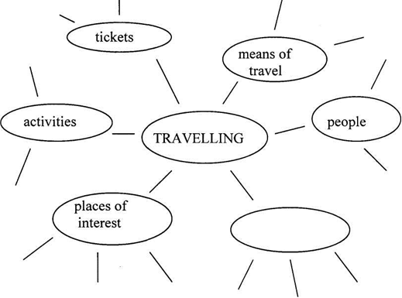

b )Prepare the topic «Traveling».
TEXTS FOR ADDITIONAL READING

MY FAMILY
Text 1

My name is Petrova Alla. I am Belarusian. I was born on May 5, 1982 in the village of Bakino, Slutsk district, Minsk region. Two years ago our family moved to Minsk where I live now together with my parents. My father is a doctor, he works at a hospital. My mother is a housewife. She has much work to do about the house. We are five in the family. I have a younger sister and a brother. They are both pupils. Lucy is in the fifth form and Boris is a pupil of the ninth form. Our family is very united.
I’m quite sociable and easy to deal with. I have many friends with whom we spend much time together. I can also add that I’m energetic, rather intelligent, patient, calm and never lose my temper. I love animals. My hobby is collecting badges. My ambition is to become a good expert in languages. This year I’ve left school. Now I’m an applicant for entry to the Belarusian University, Philological Department. I hope my dream will come true.
You see, my biography isn’t long. I can only add that I’m fond of reading books on history and I’m keen on sports. I’ve got the first category in volleyball and have many friends among sportsmen. I also like shaping; it helps me to keep fit.

Text 2

I have a large family. My father is 57. He works as an engineer at a plant. My mother is 55. She works as a nurse. My younger brother is a student. He is going to graduate next year. I also have an elder sister. She is married and lives with her family not far from us. They often visit us. Her daughter Lena, my niece, is very talented. She plays the piano and writes interesting poems.
I am married. My wife Olga is a schoolteacher. She teaches mathematics. We have two children, a boy and a girl. My son Victor is six years old, and my daughter Anna is three years old. They go to a kindergarten near our house. My mother looks after the children during a week, and my mother-in-law takes care of them on Saturdays.
We live in a large house with a nice garden. There is enough room for all of us, and I even have my own study in the attic. It is small, but I like it. There is a table with my computer on it, a chair, and a book shelf. I spend a lot of time there working with my papers and studying English.
We have a lot of relatives. My aunt and two uncles live in a small town about 60 kilometers from my hometown. Their children, my cousins, are about 20-30 years old. Every year the whole family gets together for Christmas. We prepare a huge Christmas dinner, and there are a lot of presents for everyone.

Text 3

Our family is not very large. I have a father, a brother and a sister. We all live together in a new flat in one of the industrial districts of Minsk.
My father Igor Ivanovich is 45 years old. He is a tall and well-built man with short black hair and grey eyes. He works at a big automobile plant as an engineer. He likes his work and spends most of his time there. By character my father is a quiet man, while my mother is energetic and talkative. Her name is Olga Petrovna. She is a teacher of music and plays the piano well. She is intelligent, patient and always ready to help. I’ve got good relations with my mum. She is always interested in what I do, and I can always ask her for advice. I love her very much though I love my father not less.
My sister’s name is Alla. She has blue eyes and lovely fair hair. She is a very good-looking girl. Alla is three years younger than me. She is a pupil of the 9th form. She does well at school and gets only good and excellent marks. Alla has a good sense of humor and is very popular with her friends at parties.
My name is Tanya. I’m 17 years old. I resemble my mother in appearance but take after my father in nature. People say I'm an easy-going person. I have many friends. They come to my place very often.
Our family is very united. We like to spend time together and help our mother about the house. In the evenings we watch TV, read books and newspapers, listen to music or just discuss everyday problems. Our parents don’t always agree with us but they take into consideration our opinion. All of us like to spend our week-ends out of town. We often go to the village to see our grandparents. They are old-age pensioners now but prefer to live in the country.
I also have some other relatives: uncles, aunts, cousins and many friends. We are happy when we are together. It is really very important to have a good family where all people are tactful, helpful, tolerant and respect each other. In such families children get on well with their parents. They are confident; willingly share domestic duties, joys and difficulties, views and opinions. In happy families parents are not bossy and never dominate their children. They teach them to communicate with different people in different situations. It’s nice to have a good family.

FAMILY PROBLEMS
Text 1

Family is an essential part of every person’s life and of our society. Family is a little world with its own values and priorities. Close families share dreams, ideas, hopes and even possessions, and it’s a good side of being a family. However, as usual, every good thing can have its drawbacks. Same with families: they can often have different types of problems.
One of the most frequent and common problems is the misunderstanding between parents and children, due to the difference of generations. This problem is especially acute with teenagers, who want to have more freedom, to express their self-identity in a way they want to. They can also gradually develop different values and interests which conflict with those of their parents. During this complicated periods, parents should rather try to understand their children, find the right approach to them, or find the ways to solve the conflicts. It’s important to talk about the family problems openly to solve them. There are also many problems in modern young families, which might be based on misunderstanding, shortage of money, bad conditions of living and else. Family conflicts often occur because of change of interests. To solve such kind of problems families should try to spend more time together.
Another variety of problems occurs in extended families, between brothers and sisters. They often quarrel or treat each other badly. They can also get jealous about parents’ attention. From one hand, nobody wants to share and many people prefer they had more privacy and freedom. From the other hand, life without siblings would be boring. There are many other problems which can take place in any family, but when regarded with love, respect and understanding, every problem can be solved.

MY FRIEND
Text 1

I have a very good friend. His name is Mike. Friends are very important in our life. I think one cannot live without friends. The most important thing for being good friends, to my mind, is to be ready to help one another in any situation, nevertheless how difficult it is, to support one another and to solve all the problems together. And never mind, that the friends may have different interests and hobbies, different likes and dislikes. They say that the friend in need is a friend indeed. I think it is really so.
My friend and I always do our best to help one another. We discuss all our troubles and try to find the best decision in any situation. My friend is a very good, kind and clever boy. We often spend our free time together. It is not very easy now, because both of us are very busy – we are going to enter institutes and have a lot of work to do.
My friend is going to become a doctor. Our future professions are different and the subjects we have to study are different too, but we like to work together and to help one another in our study.
When we have some free time, we go for walks, read and discuss books, watch films, go to discos or play computer games. Playing computer games is our hobby. Both of us are fond of sport. We go in for swimming, tennis and often go to the swimming pool and to the tennis court together. We are football fans and we like to watch and discuss football matches on TV or to go to the stadium. I think Mike is a true friend. Our friendship is very dear to me and I try to do my best to be a good friend too.

EDUCATION IN MY LIFE
Text 1

Education has been a key point in my life and it has opened me the doors to many different experiences. Thanks to education I have had the opportunity to choose what I wanted to do in my life and decide where I wanted to live. Education has given me more freedom to make decisions. Plato said that education should be mandatory for everyone because is the only way to develop a just society. The author defended that education is the process that enables man to become aware of the existence of another reality. I agree with Plato that there is another reality. In my opinion there are many realities as there are many perspectives of the world.
However, I think that knowledge is not enough to understand the other realities and it is needed the experience to realize that there are more things behind our reality. In my opinion, knowledge allows me to make my own decisions with freedom but I am able to understand the other realities through experience. Although philosophers insist that education is the process of learning different concepts and skills required to understand another reality, I will argue that experience has played a more important role in my education than the knowledge learned from others. In addition, I think that education’s role should be helping the people to choose freely rather than developing a just society.
I think the youth must be more interested in education, because we live in such a complex world. At school our teachers told us about universities and institutes, organized different excursions to the enterprises of our city and meetings with the leading experts to help us in our choice. In our republic there are more than sixty higher educational establishments, both state and private, which offer a wide choice of specializations and professional trends.
In my opinion, education and freedom are two correlated aspects. I don’t understand education without freedom and vice versa. If I don’t have the freedom to study what I want I will not be able to make my own decisions in the future.

TRAVELLING
Text 1

People on our planet can't live without travelling now. Tourism has become a highly developed business. There are express trains, cars and jet-airliners and all of them provide you with comfort and security.
Travelling gives us a good opportunity to see wonderful monuments, cultural and historical places, to learn a lot about the history of the country you visit, about the world around us, to enjoy picturesque areas you are passing through, to meet people of different nationalities, to learn a lot about their traditions, customs, culture. In other words, you will broaden your mind.
Nowadays people travel not only for pleasure but also on business. You have to go to other countries to take part in different negotiations, to sign contacts, to participate in different exhibitions, in order to push the goods produced by your firm or company. Travelling on business helps you to get more information about achievements of other companies, which will make your own business more successful.
There are a lot of means of travelling: by sea, by plane, by car, on foot. Tastes differ. That is why you have to decide which means of travelling you would prefer. No wonder that one of the most popular means of travelling is the plane. It combines both comfort and speed and you will reach the place of destination very quickly.
Before boarding the plane you must check in at the airport. You are required to have your baggage weighed. Each passenger is allowed 20 kilograms of baggage free of charge. But if your baggage is heavier you must pay an extra charge.
Before the plane takes off the stewardess gives you all the information about the flight, the speed and altitude. She asks you to fasten the belts and not to smoke. She will take care of you during the flight and will help you to get comfortable in your seat. Inside the cabins the air is always fresh and warm. During the flight you can take a nap or have a chat, you can read and relax. In some planes you can watch video or listen to the music.
When the plane is landing or taking off you have an opportunity to enjoy the wonderful scenery and landscapes. While travelling by plane you fly past various villages and cities at the sight of which realize how majestic and tremendous our planet is. No doubt, travelling by air is the most convenient and comfortable means of travelling.
But if you are airsick the flight may seem not so nice to you. Unfortunately sometimes the flights are delayed because of unfavourable weather conditions, and one more inconvenience is jet-lag.

Text 2
A PACKAGE HOLIDAY
It is a well-known fact that many people use travel agency service, while others prefer to make trips themselves. Personally I like to use the help of professionals in organizing the holidays.
The way I see it, a package holiday is one of the most convenient and interesting holidays one can have. To start with, the way of buying a ready trip is easy and quick, because people do not need to think and worry about arranging flights, booking a hotel room. This work will be done by special agents. Not to mention the fact that it is very exciting. There are so many interesting places in the world about which people can learn in tour agency.
A package holiday is an all-inclusive pre-arranged holiday. It will include travel arrangements, accommodation and, optionally, a tourist activity such as a special tour, a sport or an activity. The last might not be linked to either the transport or accommodation, but which makes up a significant part of the package. Package holiday information is usually provided in the form of a travel brochure, which forms the basis of the package contract. One can claim damages if the package trip turns out to be different from what the brochure indicates.
While booking the package holiday deal, the traveler must receive a copy of the travel contract that contains all the relevant trip information. This contract should mention the travel destination, transport type, departure times and places of visit. The contract should contain accommodation details such as location and category and indicate whether the traveler requires a passport and visa for travel. Apart from this, the contract should explain how and when the package holiday could be cancelled.
Many package holidays include additional services. For instance, one’s package may cover further transportation needs, like travel to and from airports or a rental car. Some packages also cover expenses such as meals, admission to tourist sites or theme parks, theater tickets, and so forth.
The concept of the package holiday was developed in Europe in the late 19th century, and gained popularity in many parts of the world in the decades that followed.
As the Internet increasingly became a part of everyday life for many in the late 20th century, Internet-based travel companies offered vacationers a new way to book package holidays. They have allowed consumers greater freedom to tailor vacation packages to their own needs and interests. Many of these companies allow travelers to tailor a package holiday to fit their own needs and budget.
In conclusion, I would strongly recommend using of the professional service because it is safer. But on the other hand, making own holiday plans can be a great experience.

Text 3
HOW TO PREPARE FOR A BUSINESS TRIP
Business trips are essential to keeping a business thriving. Traveling to different locations to attend meeting conferences or even just to meet old and new clients are just some of the reasons why people embark on business trips. To have a successful business trip it is important to plan wisely.
Instructions:
1. Plan ahead. Once you have determined the dates of your business trip, it is necessary to plan ahead. Reserve your travel accommodations which can include air travel, hotel, and car reservations way in advanced. If you are planning on attending big conferences that will surely be attended by a lot of people from different parts of the globe, ensure that you do this months in advanced so that you can still get a confirmation for the travel accommodations as well as the conference itself.
2. Set goals. It is important that before you leave for your business trip to set your goals. What would like to accomplish when you arrive at your destination. You would want to be as productive as possible for a very sort amount of time. Time management is the key in making sure that you meet your goals.
3. Set up appointments. Business trips cost companies money to pay for the travel accommodations as well as food. Make it worthwhile by hitting more than one bird with one stone. Try to schedule some appointments to meet up with your clients, vendors and other key business contacts. If you have staff members that report to you in the same location you are attending a conference, try to meet with them personally.
4. Set up tasks. Before traveling set up tasks. For example, if you are running a conference yourself, ensure that the equipment you will be using such as projection screen, projectors and microphones have been reserved together with the meeting room. Contact the local admin in the branch you are visiting or the technical support personnel to ensure that you have a spot to do your work with proper network and phone connections.
5. Send information ahead. If you have power-point presentations for the meetings, send them via email ahead of time. It gives your partners enough time to review the materials as well as prepare questions for you to answer. Doing this gives you also an opportunity to review your own materials.
6. Bring tools. Don't forget to bring your laptop, PDA, address books, journals, cell phones, flash drives, disks, or anything that you would need. Be prepared by bringing files saved in a flash drive, CD or floppy disks. This way even if your laptop gets damaged or lost, you still have your documents safe to use on other people's computers.
7. Update contacts. A business trip is also an opportunity to update your contact lists. Add new contacts of people you meet while traveling and attending conferences. The person seated next to you on the plane may have something in common with you. Build your networking list for more future opportunities for your business and for you.

LINKING WORDS

Consequences and reasons:

as a result  it leads to  due to  thanks to  so | so  that’s why  because (as)  that is because of

Sequencing and concluding:

firstly (secondly, thirdly)  then  after that  also  besides  moreover  in addition to  additionally  what’s more  finally  at last | in conclusion  to conclude  to sum up  summing up  generally speaking  in general  all in all
Contrasting:

on the one hand  on the other hand  nevertheless  however  though (although)  furthermore | in spite of this fact  in comparison with  in contrast to  but  both … and  neither …nor
Giving examples:

for example
such as
especially

Linking paragraphs:

I’d like (want) to tell you about
I’d like to start (begin) with
To begin with, I’d like to say that
Introducing the topic (the next point), I’d like to talk about
Speaking about …, it is necessary to say (point out, mention, stress)
Speaking about …, we should say some words about
Speaking about …, we shouldn’t forget to say
Firstly (first of all) I want to say that
It is not a secret  It is (widely) known that  As it is known  As far as I know  In fact | I’d like also (now) to  Frankly speaking  If I’m not mistaken  There’s one more thing to be noted  As for
Giving opinion:

in my opinion  my opinion is that  from my point of view of  I think (suppose, guess, believe)  personally I believe  It depends (on) | as I see it  the way I see it  if you ask me  I wouldn’t say that  All things considered, I must say that

Asking for opinion:

What’s your opinion?  What do you think about it?  Do you agree? | Don’t you agree?  Don’t you think so?  Does anyone object?

Agreement:

I agree with you.  I’m of the same opinion.  I partially agree that (with you)  I totally agree that ... | No doubt, it’s a good idea.  That’s a good point.  I think you are right.
Doubt:

I doubt it.  I doubt if it is possible.  I’m not at all sure that ... | I’m not quite certain that ...  I don’t think it is realistic.  Maybe ....
Disagreement:

If you don’t know a person well:  That’s a good idea, but ...  Yes, it’s quite true, but ...  I’m afraid I can’t agree with you on that.  I’m not sure I quite agree...  Perhaps, but don’t you think that ...  I see what you mean, but ... | If you know a person well:  I can’t agree with you here.  I’m afraid I disagree with you.  I don’t agree at all.  You can’t be serious!

Interrupting:

Sorry to interrupt you, but ...  Sorry for interrupting you, but ...  Excuse my interrupting you ... | By the way ...  I’d just like to say that ...

